Adrian Dominguez Sánchez

MASTER DE CIBERSEGRUIDAD  DIGITECH FP

ENTREGA NAVIDAD OFENSIVA 1

INDICE

* TRYHACKEME – ACTIVE RECONNAISSANCE
* TRYHACKEME – NMAP
* TRYHACKEME – SHODAN
* DENEGACIÓN DE SERVICIOS
* ARP SPOOF + WHIRESHARK
* MITM6 + RESPONDER
* HASHCAT + NETEXEC
* DNSTEAL
* YERSINIA + METASPLOIT + DNSCHEF
* MISTICA – REVERSE SHELL OVER ICMP

# TRYHACKEME – ACTIVE RECONNAISSANCE

* **TAREA 1**

En este primer apartado se explica por encima el objetivo de la sala y lo que se nos va a enseñar.

* **TAREA 2**

En el principio de esta segunda tarea se puede recalcar que se nos muestra tres extensiones para Firefox las cuales son muy útiles para extraer información de las diferentes páginas web.

En segundo lugar, nos pregunta el total de preguntas que hay en una página web en concreto. Para ello hacemos **click derecho** en la página web y seleccionamos **inspeccionar.**

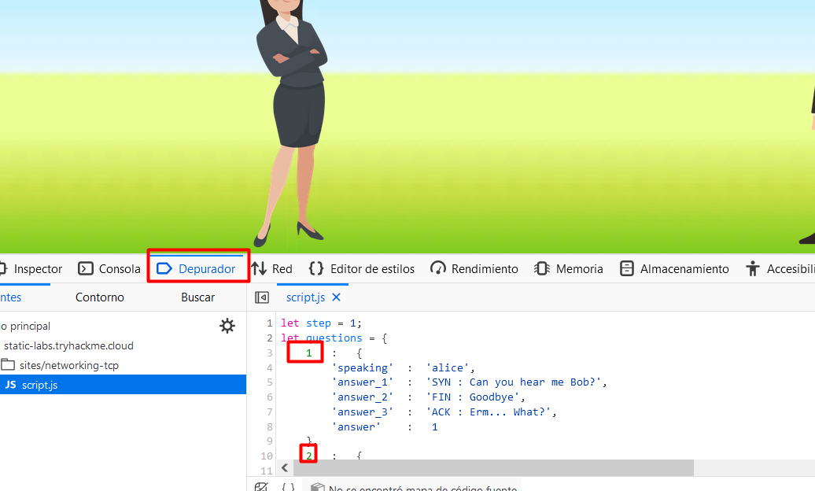

Podemos ver que dentro del apartado de depurar hay un script de javascript y dentro tenemos la id de cada una de las preguntas, en este caso son 8.

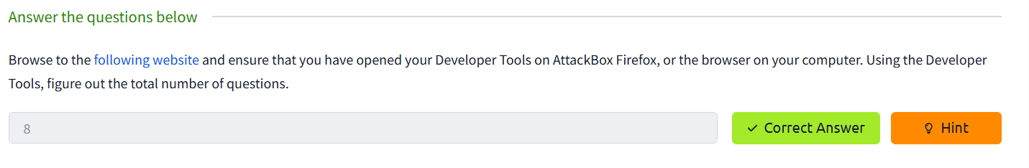

* **TAREA 3**

Lo primero que debemos de hacer es poner en marcha la máquina virtual que nos ofrece la página web, una vez que la tengo lista he comprobado si funciona correctamente haciendo ping a una de las ip que ellos me dan.

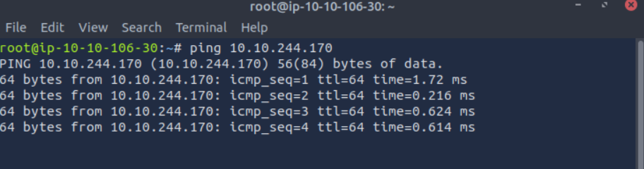

Ahora vamos a responder las preguntas, para la primera debemos de hacer un “man ping” en el terminal y buscaremos el comando

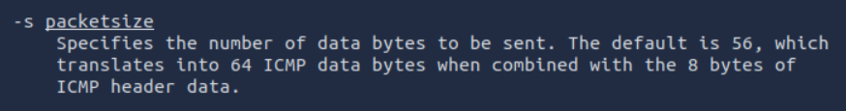

Para la segunda pregunta nos fijamos en que hace el -s y veremos que nos indica en la descripción que 8 bytes

En la tercera pregunta tenemos la respuesta en la descripción de la actividad

Por último, ejecutamos el ping que nos dicen y vemos que se envían 10 paquetes

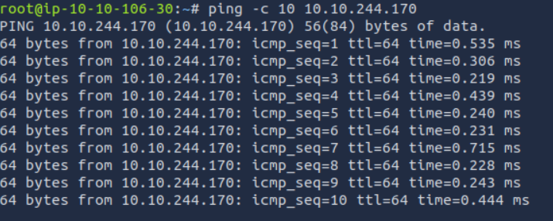

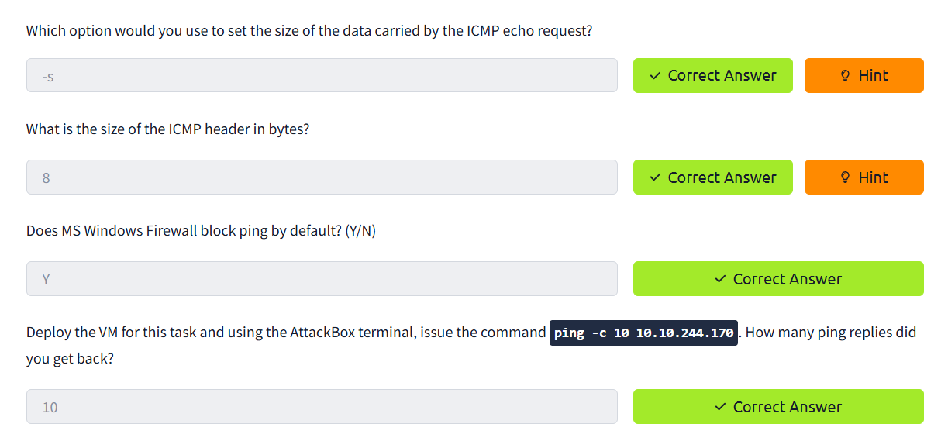

* **TAREA 4**

Tras explicarnos que es una traceroute, nos hacen varias preguntas, las podemos

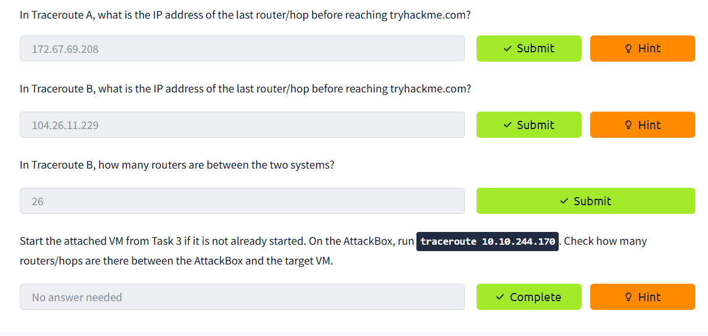

* **TAREA 5**

En dicha tarea nos explica que es el telnet y como emplearlo, posteriormente lo usamos con la ip que nos dicen y analizamos la salida respondiendo las preguntas.

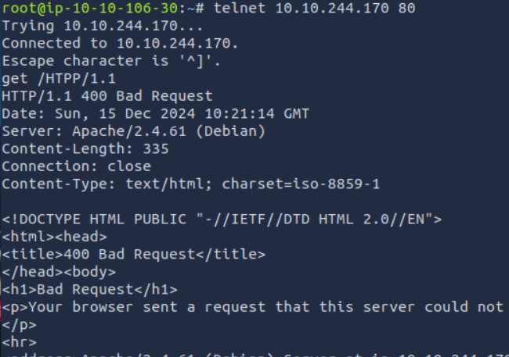

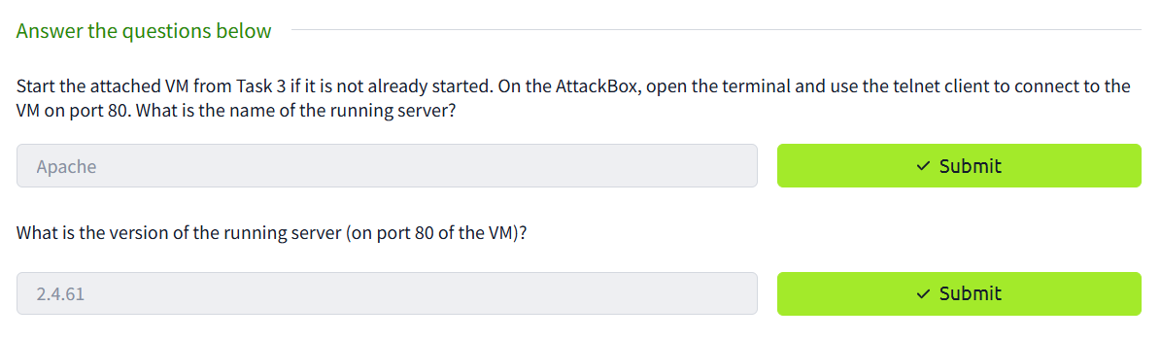

* **TAREA 6**

En dicha tarea nos explica que es el netcat y como emplearlo

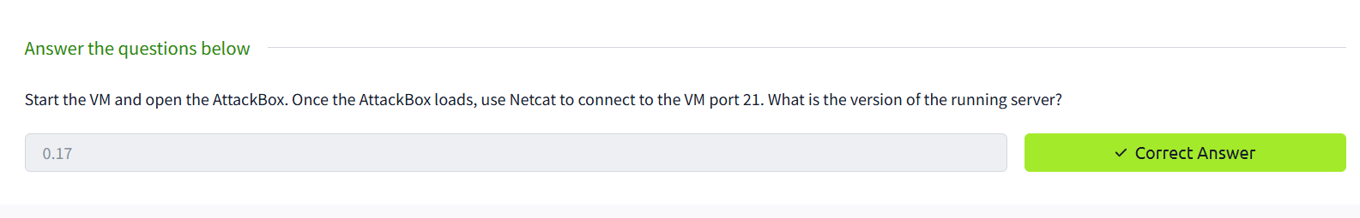

* **TAREA 7**

Por último, nos hace un resumen de todos los comandos que hemos visto.

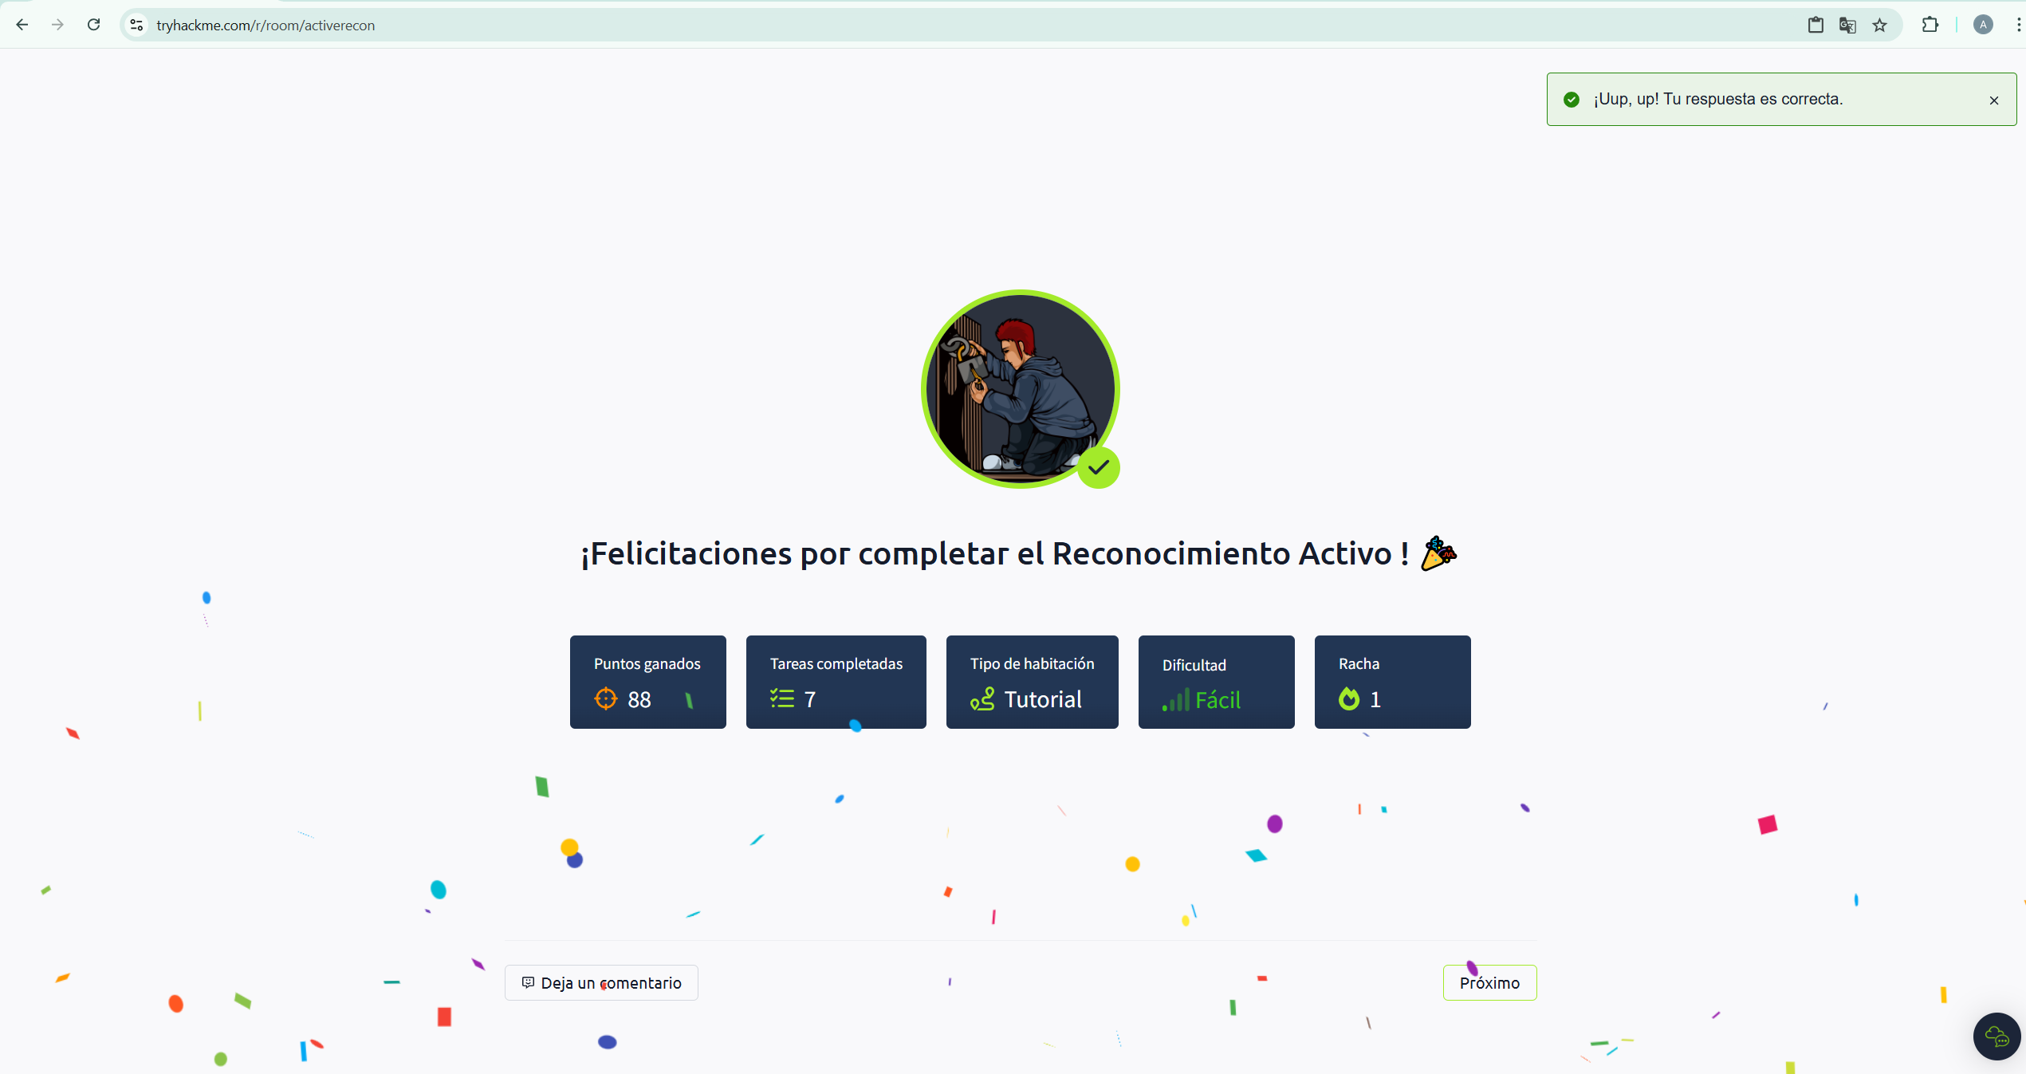

# TRYHACKEME – NMAP

* **TAREA 1**

En esta primera tarea nos indica una serie de instrucciones básicas que debemos de realizar para poder hacer la tarea.

* **TAREA 2**

Tenemos la introducción y tres preguntas cuyas respuestas son:

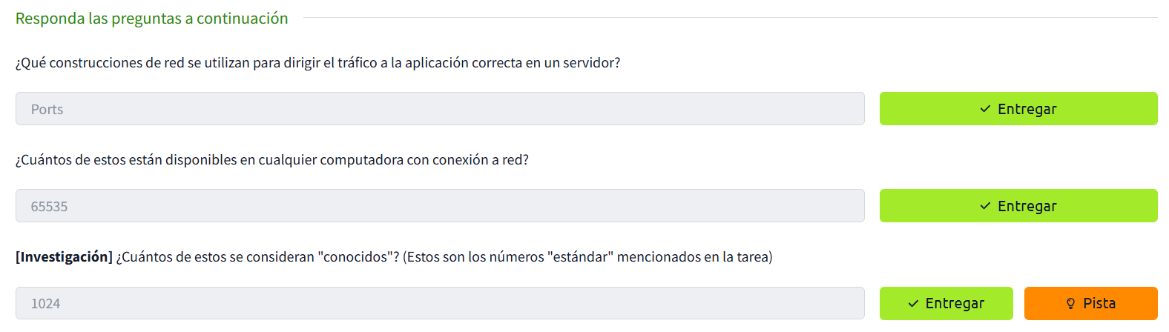

* **TAREA 3**

Las respuestas son:



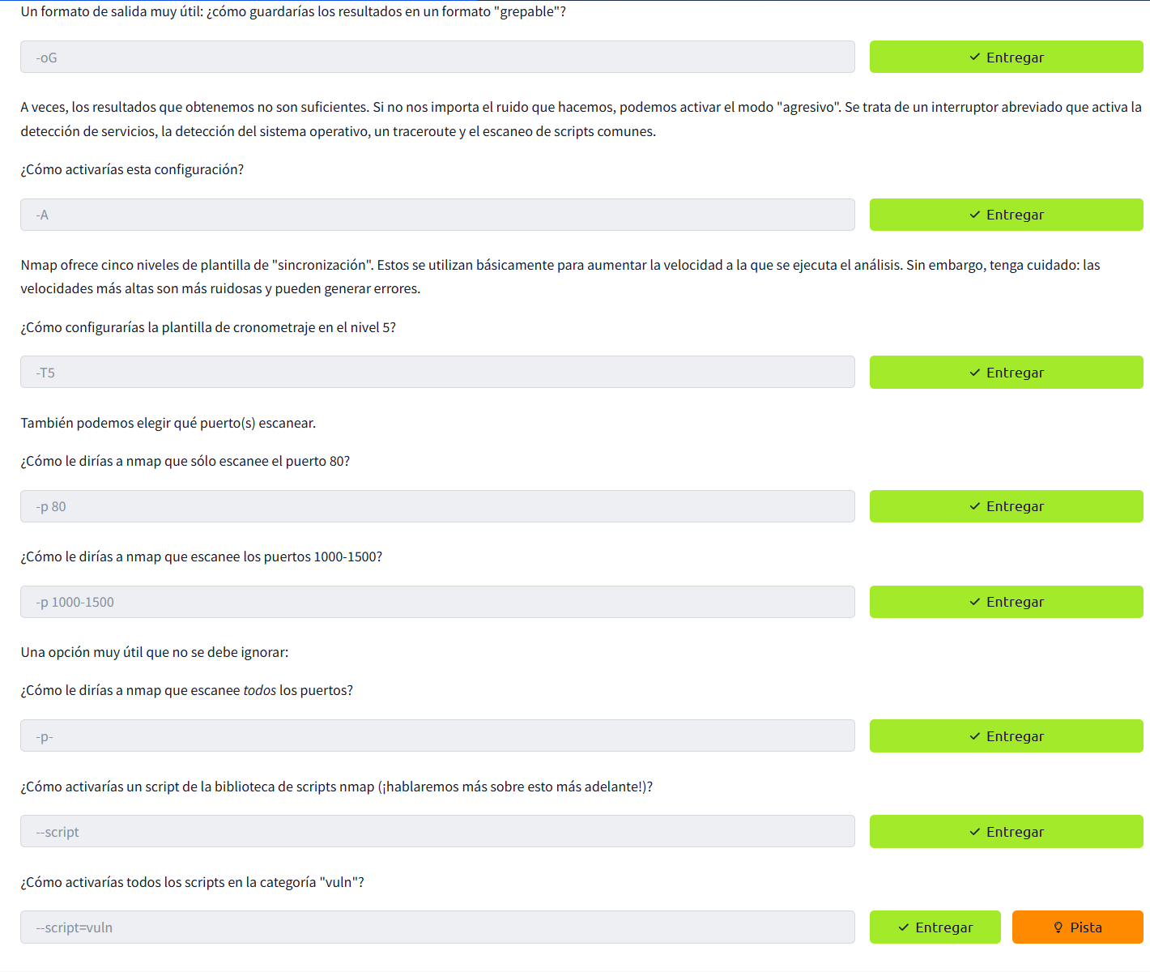

* **TAREA 4**

Es una introducción a los tipos de escaneo que nos ofrece nmap y en las siguientes tareas nos ira realizando preguntas relacionadas.

* **TAREA 5**

Las respuestas son:

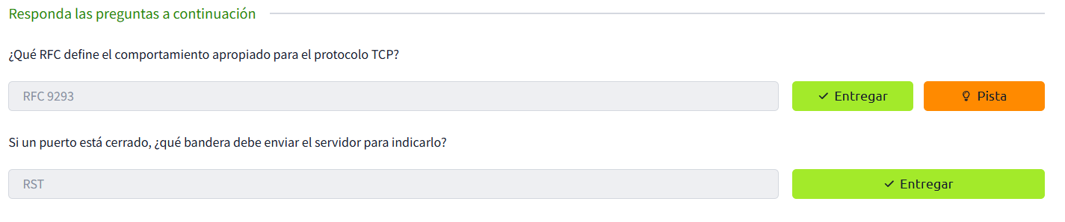

* **TAREA 6**

Las respuestas son:

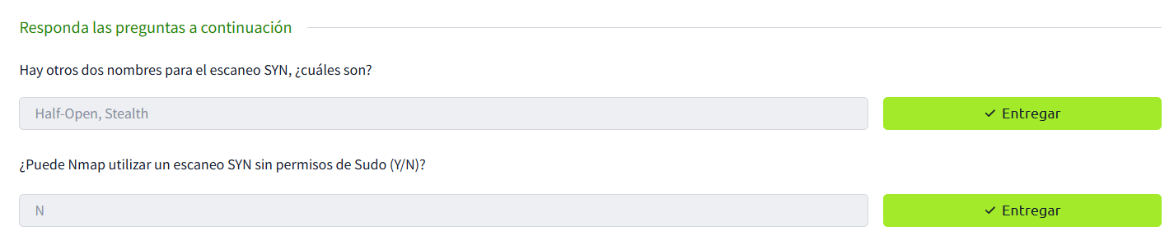

* **TAREA 7**

Las respuestas son:

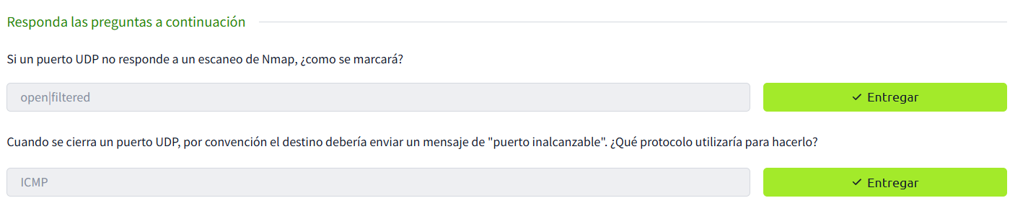

* **TAREA 8**

Las respuestas son:

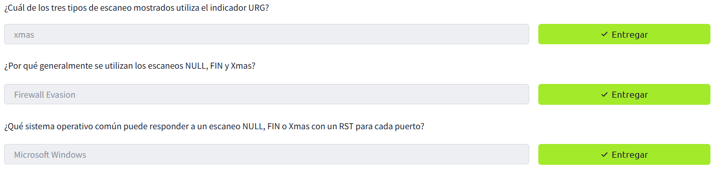

* **TAREA 9**

Las respuestas son:

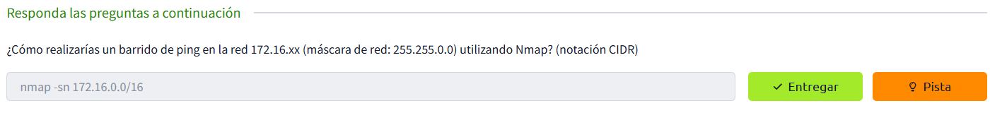

* **TAREA 10**

Las respuestas son:

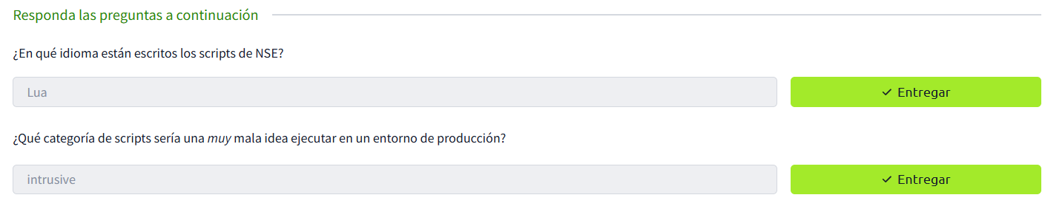

* **TAREA 11**

Las respuestas son:

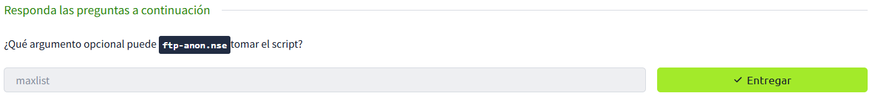

* **TAREA 12**

Las respuestas son:

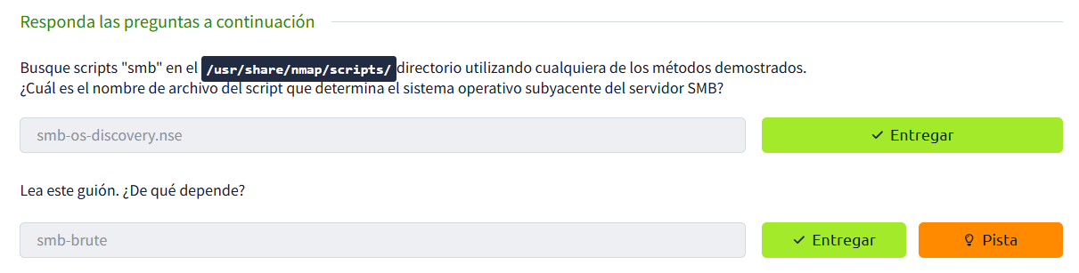

* **TAREA 13**

Las respuestas son:

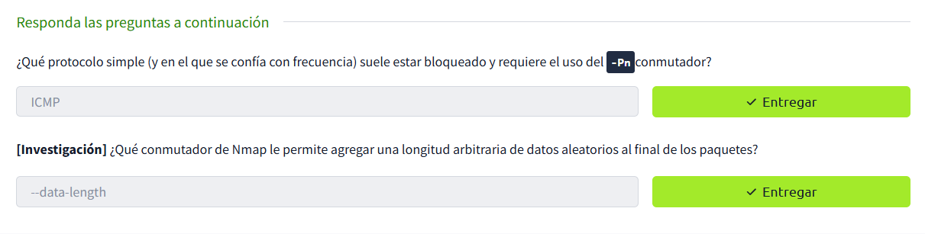

* **TAREA 14**

Esta tarea es práctica, por lo que tenemos que usar la máquina para realizar un escaneo de los puertos que nos indican en ambas preguntas, para ello abra que usar el comando especifico de NMAP



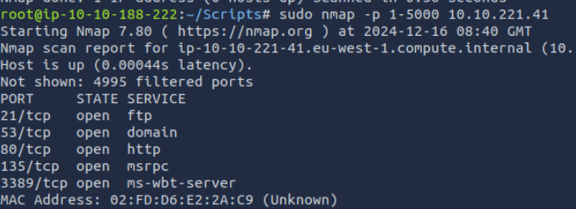

En base a estos dos escaneos de puertos las respuestas a las preguntas son:

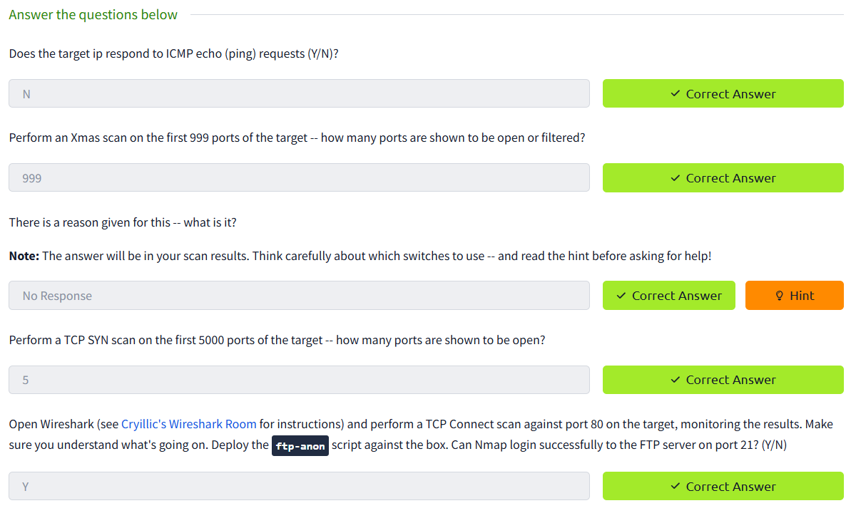

* **TAREA 15**

En esta última tarea tenemos las conclusiones de todo lo que hemos realizado

# TRYHACKEME – SHODAN

* **TAREA 1**

Además de la introducción, también nos enseña cómo sacar información, para ello lo primero que he hecho ha sido un ping a tryhackme.com y he sacado la dirección ip, posteriormente la he puesto en shodan y nos da esta información:

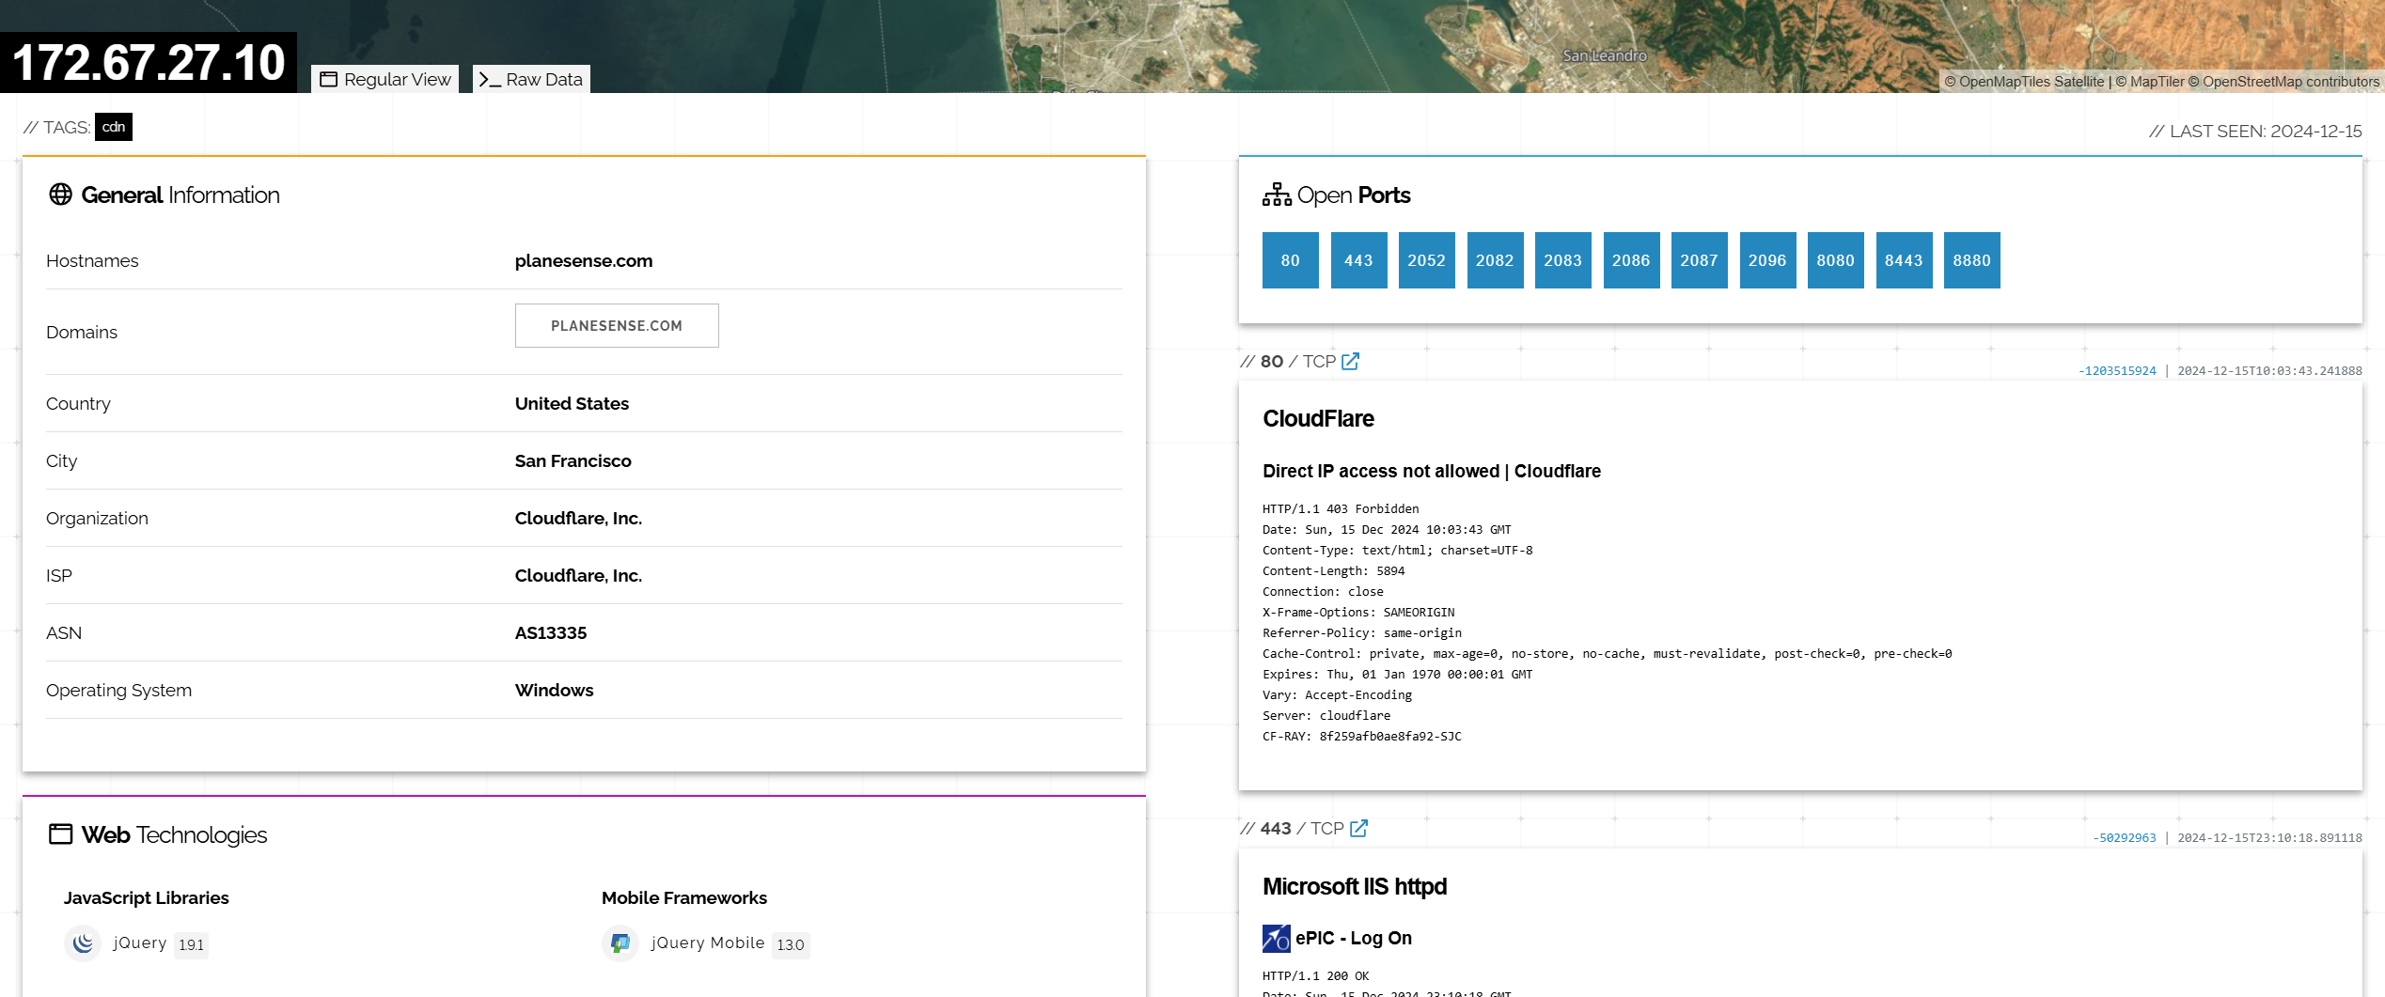

* **TAREA 2**

En esta segunda tarea, lo primero que he hecho ha sido ping a audi.com, una vez que tenía la ip, he sacado el ASN y he combinado el filtro de mysql con el ASN de audi.com, en este caso no me daba resultados.

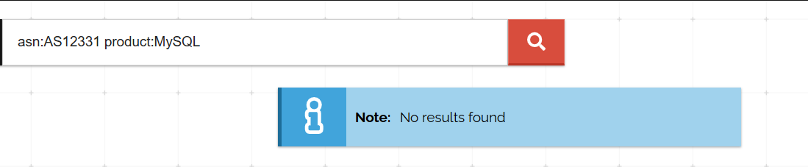

Una vez entendido los filtros he respondido a la pregunta:

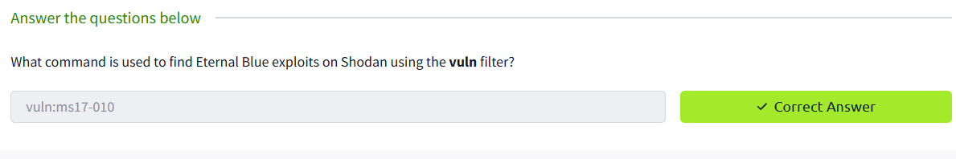

* **TAREA 3**

Repetimos el proceso de la tarea anterior pero ahora con Google, para ello hacemos ping a Google.com y sacamos la dirección ip, una que la tenemos nos vamos a una página que nos dé el ASN y lo obtenemos

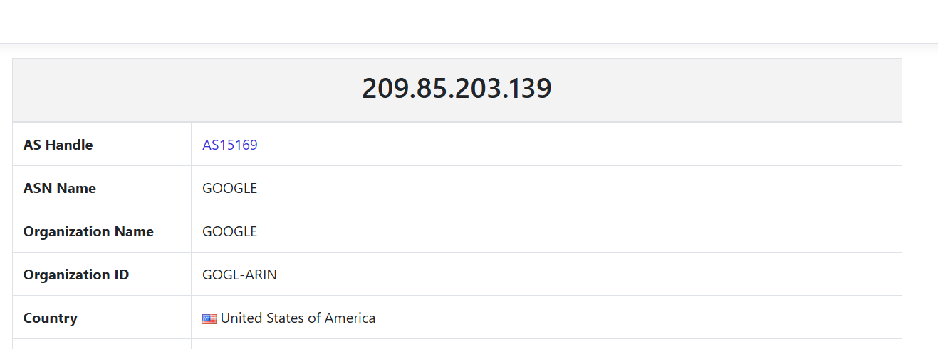

Una vez que tenemos el ASN nos vamos a shodan y comenzamos a combinar el ASN con diferentes filtros, como puede ser el de producto, city, country…

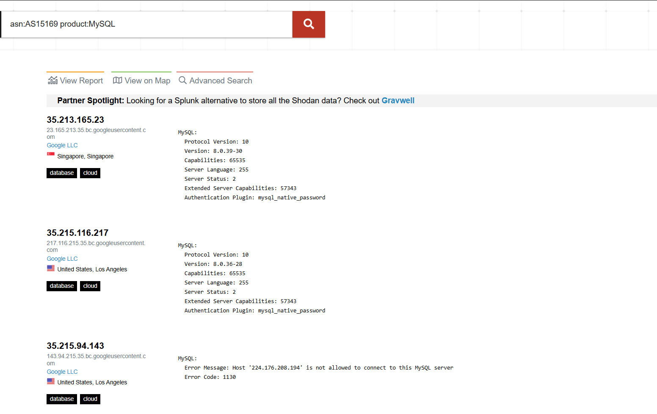

Ahora vamos mirando y respondiendo a las preguntas, cada captura es una respuesta a una pregunta, ya que durante la práctica he visto que las respuestas que te da como buenas en el tryhackme están desactualizadas y ahora los datos han cambiado:

Respuesta a la primera pregunta

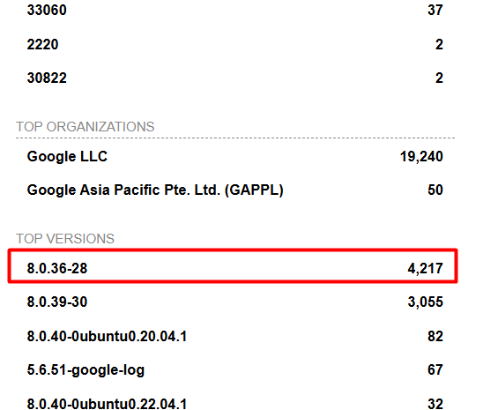

Respuesta a la segunda pregunta

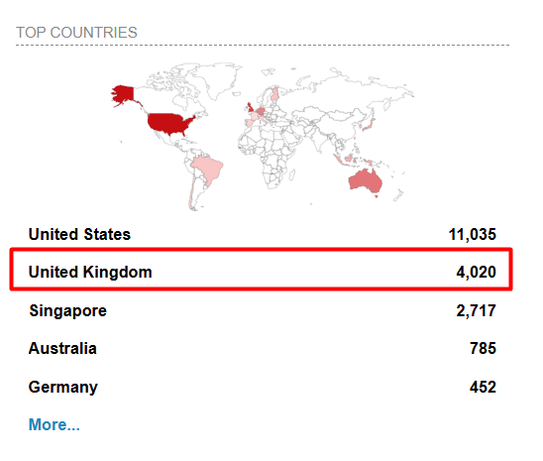

Respuesta a la tercera pregunta

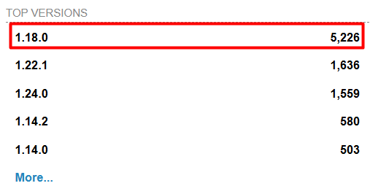

Respuesta a la cuarta pregunta



Respuesta a la quinta pregunta

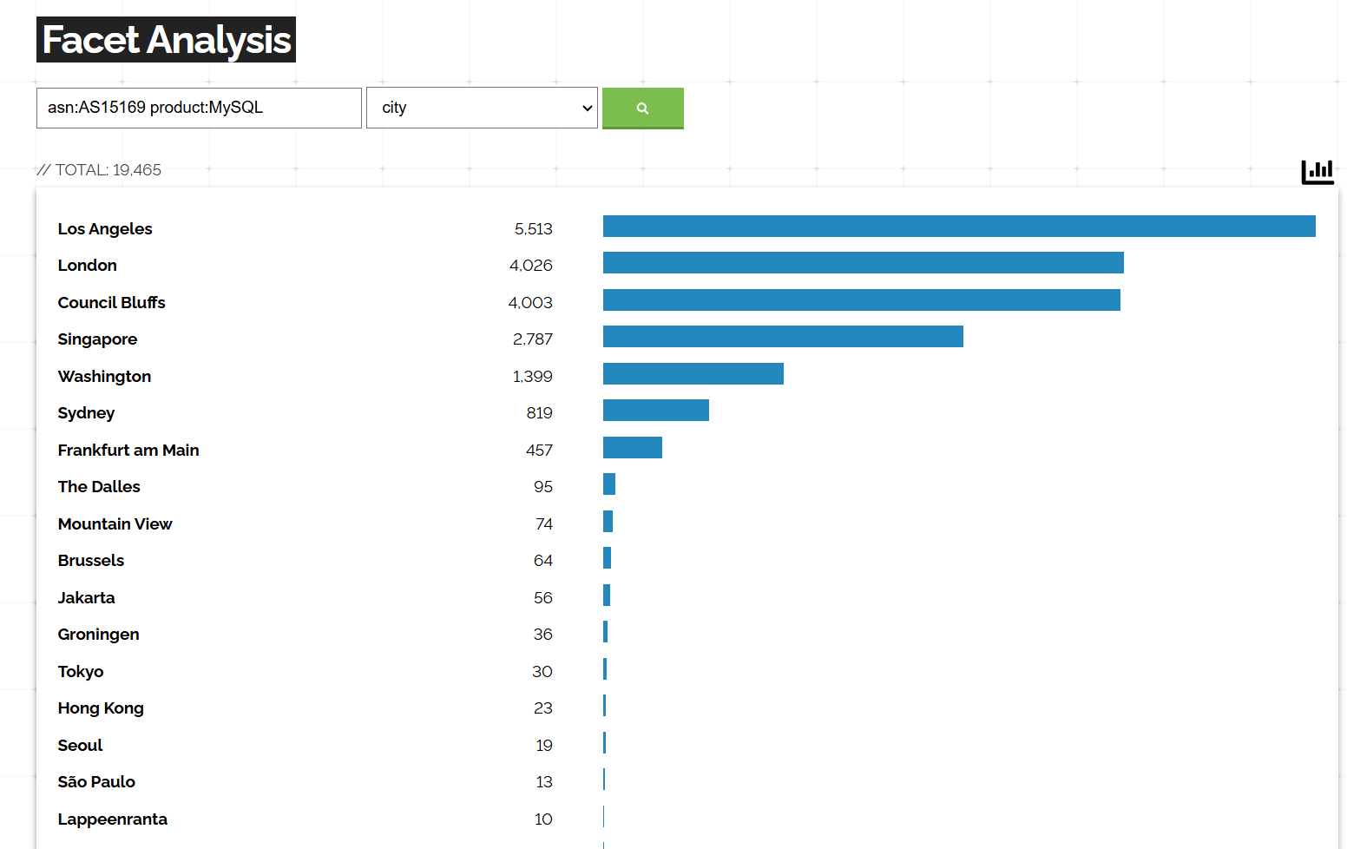

Respuesta a la sexta pregunta

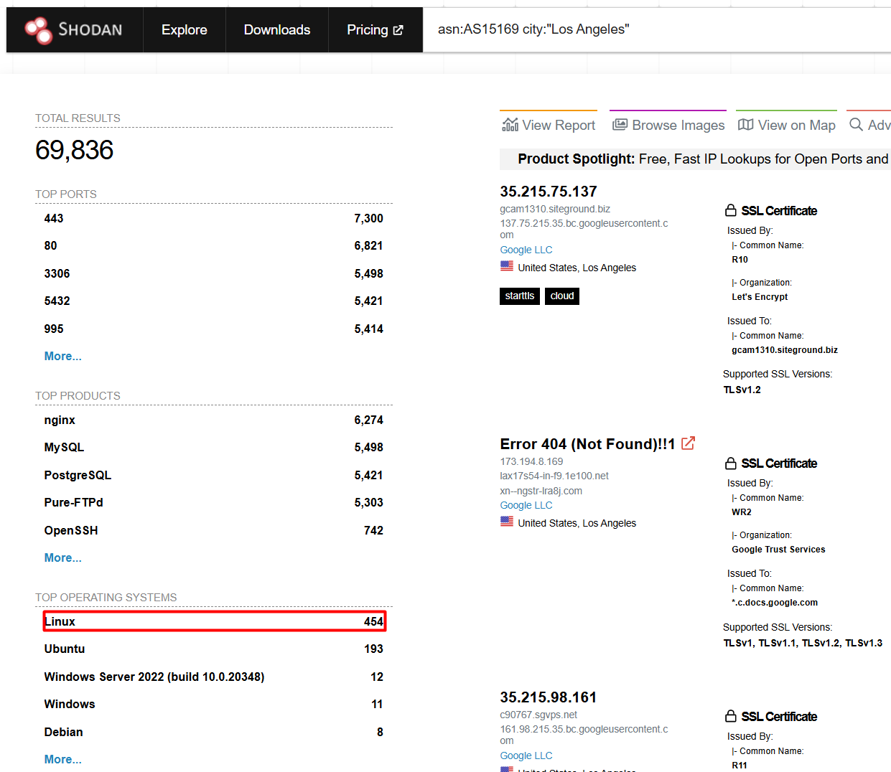

* **TAREA 4**

La respuesta es:

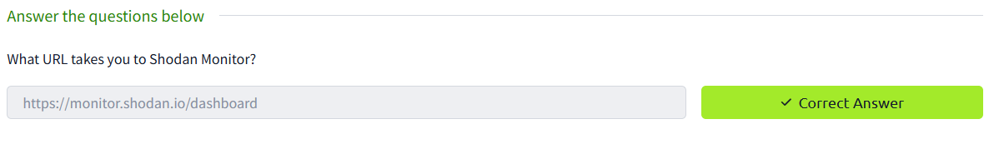

* **TAREA 5**

La respuesta es:

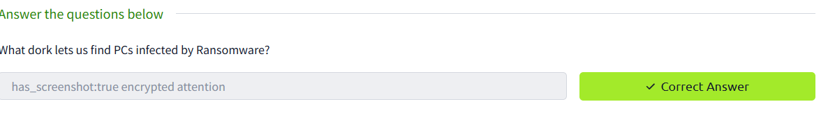

* **TAREA 6**

No hay que responder

* **TAREA 7**

No hay que responder

# DENEGACIÓN DE SERVICIOS

La denegación de servicios o también conocida como **DoS** y más actualmente como ataque **DDos**, aunque hay pequeñas diferencias entre ambos que explicare más adelante, es un tipo de ataque cuya finalidad es ralentizar e incluso impedir el correcto funcionamiento de un dispositivo, servicio, servidor o incluso de la red completa.

Es decir, dicho ataque busca la saturación de los elementos citados anteriormente con el objetivo de que estos mismos puedan seguir funcionando durante la ejecución del propio ataque.

Este ataque es uno de los primeros que surge, ya en la década de los **80 y 90**, se daba este ataque ya que se saturaban servicios en internet mediante el envío masivo de solicitudes provocando un gran tráfico y por ello la saturación y caída de los servicios.

Posteriormente en la década de los **2000** surge el conocido como ataque DDoS, **ataques distribuidos de denegación de servicios**. Este ataque se diferencia del DoS en la cantidad de dispositivos, es decir en el ataque de denegación de servicios un dispositivo envia de forma masiva solicitudes, mientras que en el ataque DDoS dos o más dispositivos envían solicitudes.

Las ventajas del ataque DDoS es evidente, cuanto más dispositivos mayor son las solicitudes y por ende más **eficaz** es el ataque, además los sistemas de seguridad tienen más complicado la mitigación del ataque.

El impacto de dichos ataques es diverso, el principal es pérdida económica debido a la paralización de una o varias partes de una empresa.

* **¿Como funcionan los ataques DDoS en la actualidad?**

Dichos ataques en la actualidad han evolucionado siendo mucho más eficaces, esto se debe principalmente por varios factores.

Uno de los factores más importantes es la introducción de los llamados **Botnets**, que está presente en la mayoría de ataques, esto consiste en la infección de equipos de usuarios y una vez que estos equipos están infectados los emplean para realizar ataques DDoS sin que el usuario sepa acerca de esto, por lo que la red atacante puede ser muy extensa.

Otro de los motivos el aumento del tipo de dispositivos conectados a la red, en la década de los 90 solo teníamos ordenadores, pero en la actualidad tenemos móviles, frigoríficos, lavadoras, televisores … todos ellos pueden ser infectados.

Otro motivo que aumenta la eficacia de este tipo de ataque es la globalización de internet, ya que un ataque a un servidor puede provenir de decenas de países diferentes lo que dificulta de manera evidente las tareas defensivas.

* **¿Qué tipos de ataques DDoS existen?**

Realmente todos los ataques que se van a citar tienen un mismo funcionamiento, envío masivo de solicitudes, lo que los diferencia realmente es el objetivo, es por ello que podemos clasificarlos en:

**Ataque Volumetrico:** El principal objetivo de dicho ataque es la saturación de la red, más en concreto del ancho de banda de la misma un ejemplo de ataque seria ICMP Flood.

**Ataques de Protocolo:** Son los ataques que se realizan a un protocolo en específico, los protocolos más comunes son TCP, UDP e ICMP, realmente este ataque es similar al primero, la diferencia es que el primero se hace de forma masiva a varios protocolos mientras que este se concentra en uno solo. Por ejemplo, Ping of deth

**Ataque a la capa de aplicaciones**: Dichos ataques son los que se realizan principalmente a las páginas web, es uno de los más realizados en la actualidad y realizan solicitudes masivas hasta saturar la propia página web. Por ejemplo, HTPP Flood

**Ataque Multivectoriales:** Este tipo de ataque lo que hace es centrarse en un objetivo, pero atacarlos con diversas técnicas, cuantas más técnicas se empleen más probabilidades hay de que el ataque sea efectivo.

**Ataques Botnets:** Este ataque consiste en la infección de equipos de usuarios aleatorios, una vez que estos equipos están infectados, emplean los equipos para realizar ataques DDoS sin que el usuario sepa acerca de esto, por lo que la red atacante puede ser muy extensa

**¿Como defenderse de un ataque DDoS?**

Este apartado se va a analizar desde el punto de vista de una empresa, ya que son los objetivos principales de dichos ataques.

Antes de que nos ataquen deberíamos de tomar una serie de medidas preventivas:

En primer lugar, deberíamos de evaluar cuales de todos nuestros sistemas, servidores y servicios que tenemos en nuestra empresa son los más probables de recibir un ataque DDoS, en principio sería los servidores y los servicios web.

Es importante evaluar que el hosting que escojamos tenga implementado **protección DDoS**, en este caso recomiendo AWS Shield. Además, será muy importante tener en nuestra infraestructura **firewalls**, lo más avanzados y actualizados posibles que estén acompañados de una herramienta de defensa contra DDoS.

Además, en nuestra red será importante tener una buena segmentación y un buen bastionado tanto de la propia red como de los sistemas que podemos tener en con el objetivo de reducir posibilidades de ataque.

En principio con estas medidas será muy complicado que se ejecute de forma correcta un ataque DDoS, por ejemplo, con un buen firewall este evitará que una ip atacante pueda hacer peticiones masivas asignándole una col down cuando se vea una actividad sospechosa.

**¿Cuál ha sido el mayor ataque DDoS o el que más problemas ha causado?**

Realmente no he elegido el ataque más grande de DDoS realizado, pero sí que está en top. Mi elección se ha decantado por este ataque debido a la técnica que se empleó para realizar el propio ataque.

Dicho ataque fue realizado el **28 de febrero de 2018** a la conocida plataforma de GitHub, este ataque ha sido uno de los más potentes registrados hasta la fecha, fue un ataque masivo y de multiples localizaciones que alcanzó un máximo de 1,35 terabytes, dicho ataque se prolongó en el tiempo unos 20 minutos.



Técnicamente es uno de los ataques más interesantes de DDoS ya que se empleó la técnica de **amplificación mediante Memcached**, ya que en esas fechas se habían descubierto vulnerabilidades relacionadas en servidores que no estaban bien configurados.

La técnica consiste en la explotación de una vulnerabilidad en los servidores Memcached, los cuales están dedicados a acelerar aplicaciones web mediante el almacenamiento cache, pero estos al estar mal configurados establecían una conexión a internet.

Por lo que el ataque se hizo desde dentro de la propia plataforma, ya que los atacantes falsificaron las **direcciones IP** de las solicitudes entrantes para que parecieran provenir del objetivo y el tráfico generado por los servidores Memcached inundó la infraestructura

Los impactos para github no fueron grandes debido a la rápida respuesta del equipo de incidentes que tras 20 minutos consiguieron mitigarlo, pero aun así es un ataque DDoS muy poco común

# ARP SPOOF + WHIRESHARK

Para esta y todas las secciones siguientes voy a emplear un **Kali Linux** en su última versión disponible en la propia página web de Kali Linux, porque ya vendrán herramientas preinstaladas y aquellas que vayamos a usar y no estén instaladas, detallaremos su instalación paso a paso.

Una vez entendido el sistema operativo que vamos a emplear, ahora vamos a entrar en detalle a las dos herramientas que vamos a emplear. En primer lugar, vamos a emplear la herramienta de **Wireshark**, está la tenemos ya preinstalada en Kali.

* ABRIR ETTERCAP

Para abrir la herramienta, nos dirigimos al símbolo de Kali *(recuadro rojo en la captura)* y se nos desplegara una barra para buscar *(recuadro verde en la captura)* y escribimos **wireshark**

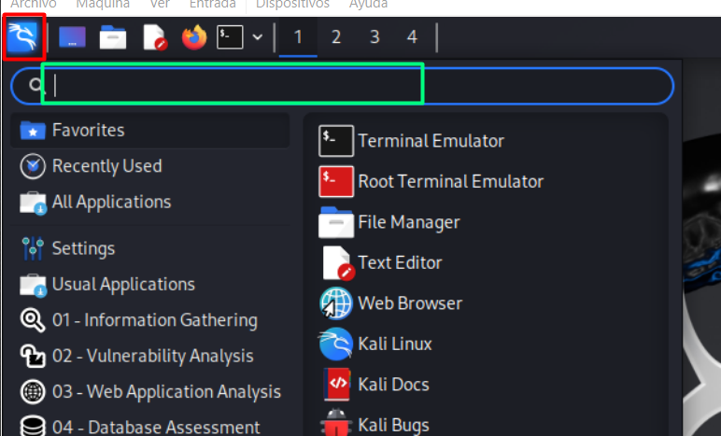

Nos saldrá la aplicación en primer lugar y la abrimos con doble click encima de la herramienta y se nos abrirá una ventana, una vez que tenemos esto minimizamos la pestaña.

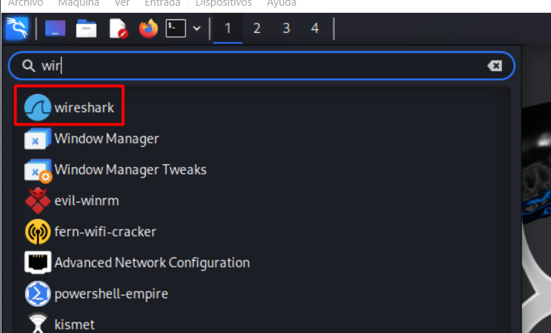

Ahora vamos a instalar, abrir y configurar la segunda herramienta que necesitamos, esta herramienta es **Ettercap** ([github](https://github.com/Ettercap/ettercap)), normalmente ettercap está instalado, pero aun así vamos a realizar de nuevo la instalación

* INSTALACION ETTERCAP

Para su instalación abriremos un terminal nos dirigimos al símbolo de Kali *(recuadro rojo en la captura)* y se nos desplegara una barra para buscar *(recuadro verde en la captura)* y escribimos **terminal** y ejecutamos la herramienta *(recuadro rosa en la captura)*

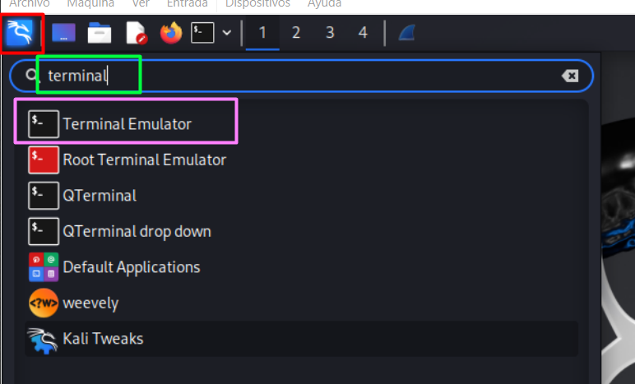

Escribimos en el terminal el siguiente comando **sudo apt install ettercap-graphical**

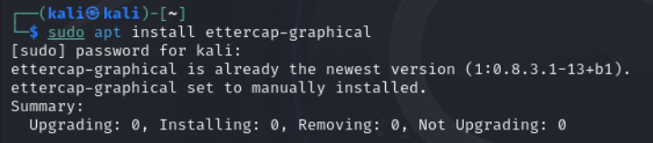

Una vez que la tenemos abierta, ahora lo que debemos de hacer es abrir la propia herramienta, para ello nos dirigimos al símbolo de Kali *(recuadro rojo en la captura)* y se nos desplegara una barra para buscar *(recuadro verde en la captura)* y escribimos **ettercap** y ejecutamos la herramienta *(recuadro rosa en la captura)*

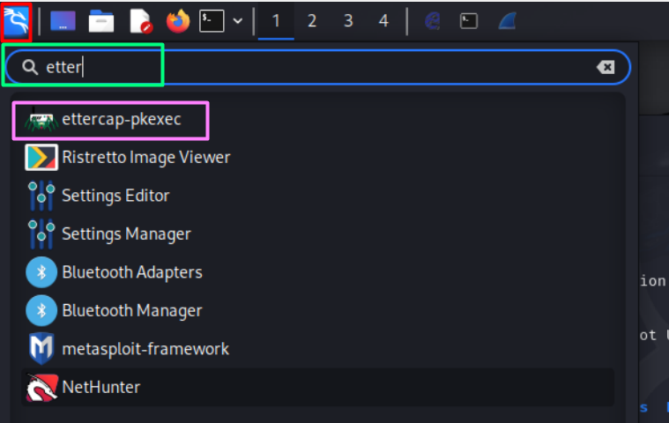

* ARP SPOOF CON ETTERCAP

Con la herramienta ya instalada se nos desplegara una ventana, en la cual deberemos de configurar el setup tal cual la siguiente captura y posteriormente le damos al tick para continuar.

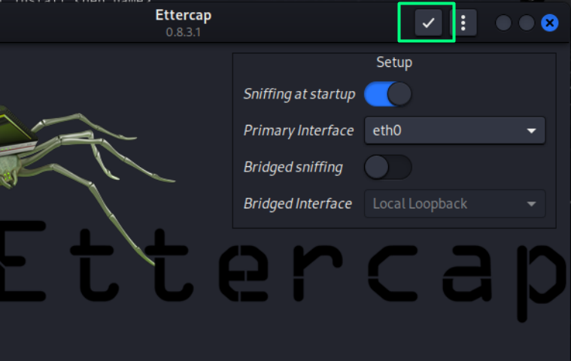

Ahora nos dirigimos a la parte superior derecha y entramos en los tres puntos para seleccionar la opción de **host** y dentro de dicha opción seleccionamos Sacan for host.

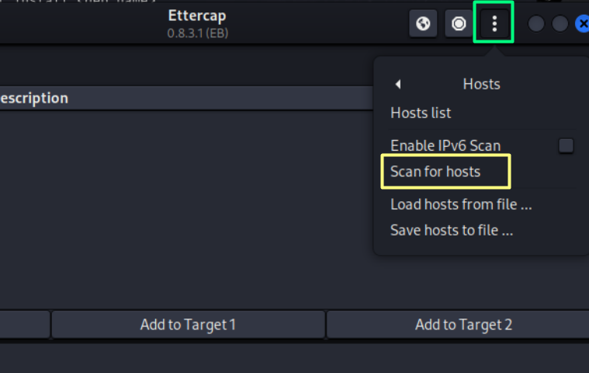

Se nos cerrará la ventana y volvemos a entrar, pero esta vez le damos a **Host list** y nos deberá salir abajo algo similar a esto.

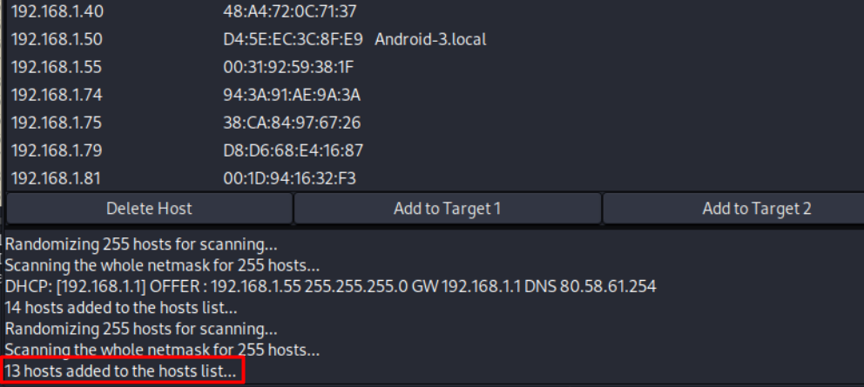

Una vez que tenemos el listado de IP deberemos de seleccionar una IP y añadirla al **Target 1** y seleccionar otra y añadirla a **Target 2**.

Posteriormente nos dirigimos a la parte superior derecha y entramos en el icono del mundo, seleccionando **arp poisoning** y en la nueva ventana le damos a **ok**

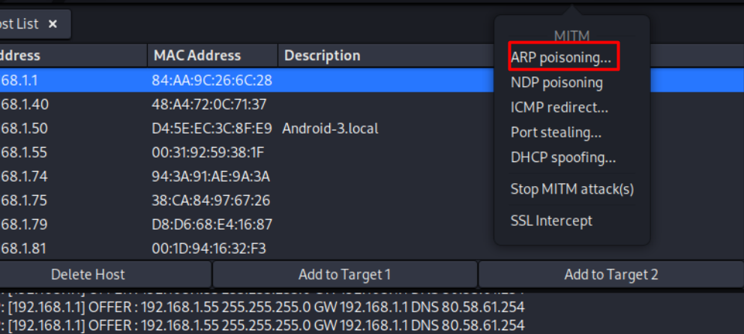

Una vez que ejecutamos el ARP poisoning deberemos de dirigirnos al wireshark y veremos que nos está detectando tráfico, entre ellos de vez en cuando aparecen algunos con protocolo ARP. *(recuadro rojo en la captura)*

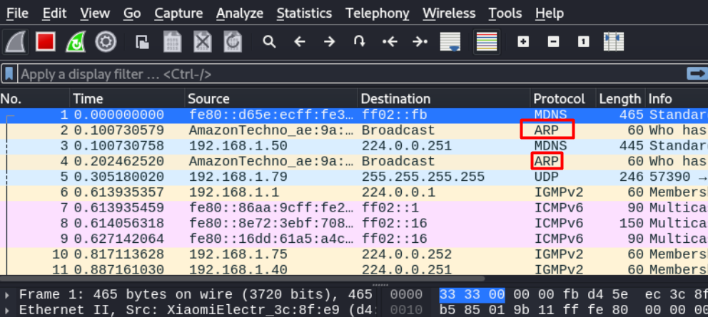

Si queremos ver mejor el flujo de peticiones con protocolo ARP, en la barra de filtrado escribimos >ARP y veremos un nuevo listado. *(recuadro rojo en la captura)*

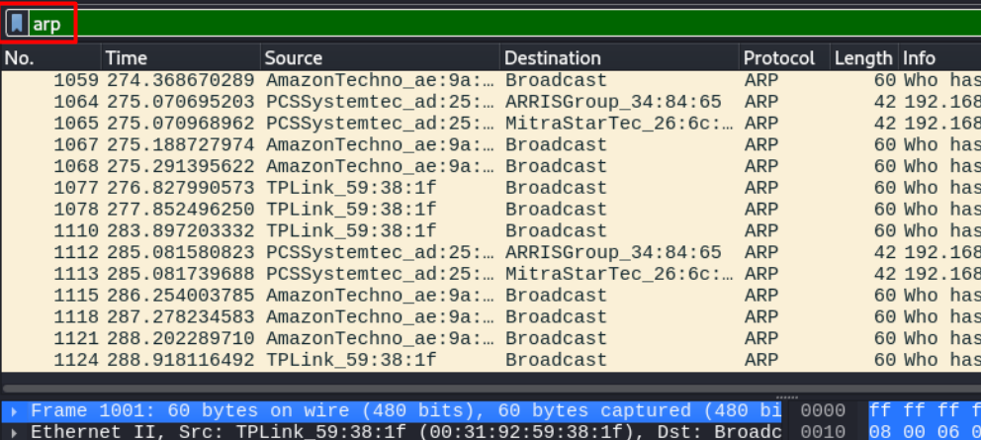

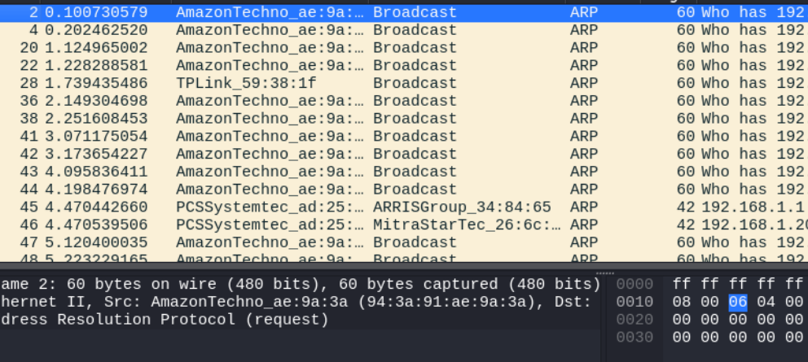

Para comprobar el funcionamiento y ver el tráfico **DNS** vamos a realizar algunas búsquedas, en primer lugar, vamos a entrar en la página de audi.es en primer lugar en el navegador de la propia máquina.



Una vez que estamos dentro de la página nos vamos a wireshark y con el filtro de **DNS** buscamos las peticiones relacionadas con audi.es, como se puede observar en la siguiente captura.

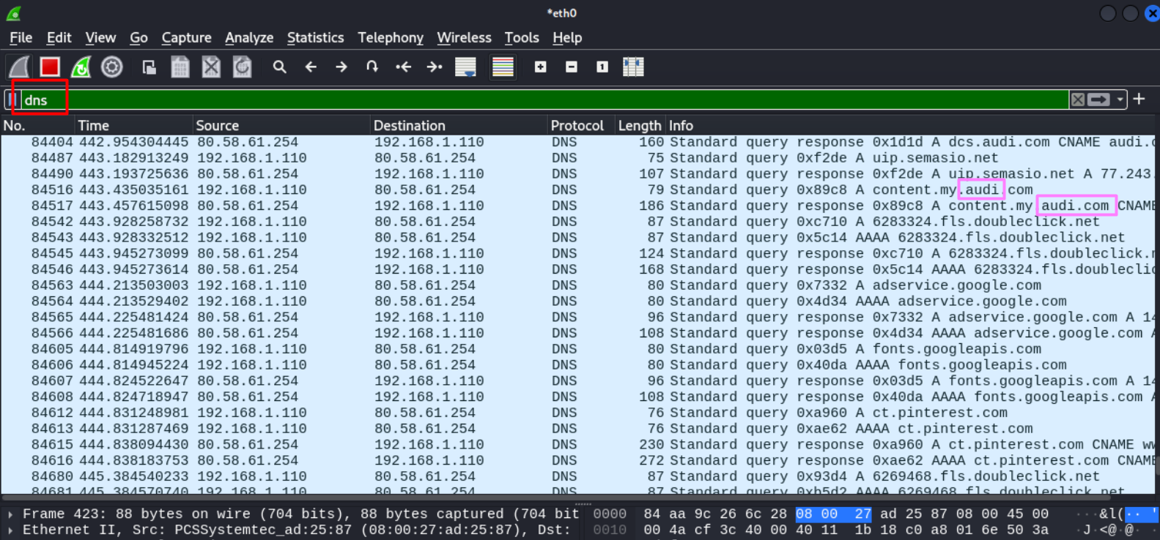

Por otro lado, desde el móvil y también desde el ordenador he entrado en YouTube y reproducido un video, se ha ido reflejando tanto en el momento que he navegado en YouTube como durante la reproducción.

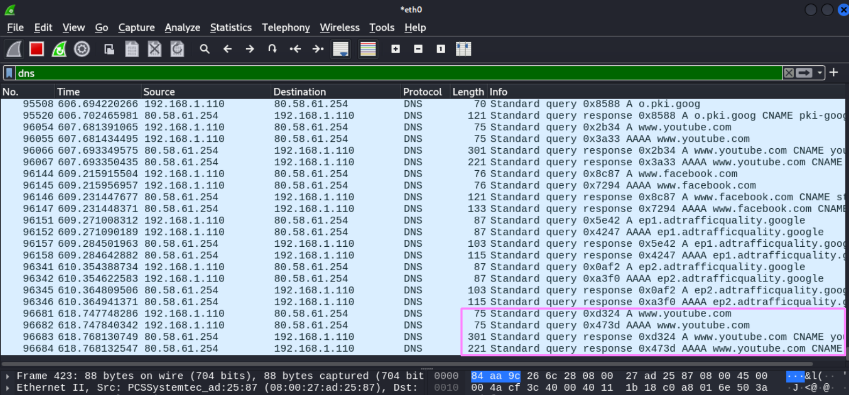

Si nosotros paramos el **ataque ARP** y hacemos la misma búsqueda comprobaremos que no nos refleja nada relacionado con la página de audi.es de hecho por mucho que naveguemos no me refleja más peticiones que las que podemos ver en la propia captura.

# 

# MITM6 + RESPONDER

Vamos a comenzar con la instalación de las herramientas, en primer lugar, debemos de saber que de serie **responder** viene instalado en nuestra Kali Linux, por lo que tan solo será necesario instalar la herramienta de **mitm6**

* INSTALACION MITM6

Por lo tanto, con lo comentado anteriormente solo deberemos de instalar la herramienta de MITM6, para su instalación deberemos de abrir un terminal *(recuadro rojo en la captura)*

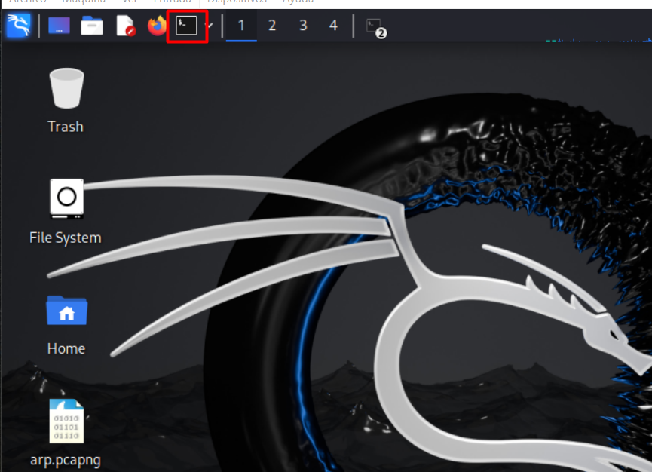

Dentro del terminal habrá que ejecutar varios comandos, en primer lugar, **sudo apt update && sudo apt upgrade -y**, para actualizar todos los paquetes de kali

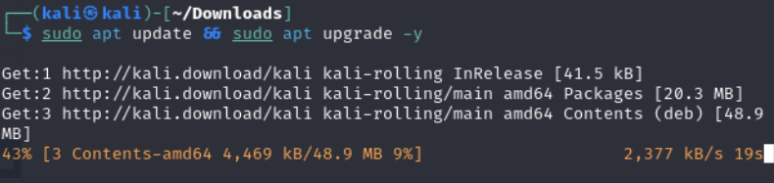

Posteriormente vamos a instalar Python 3, para ello ejecutamos el comando **sudo apt install python3-pip libpcap-dev**, ya con esto tenemos todo lo necesario

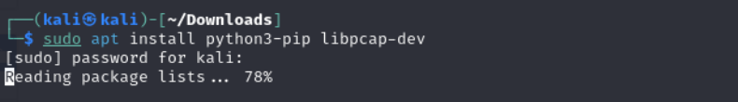

Cuando estemos dentro del terminal de nuevo, escribimos el comando **sudo apt install mitm6**, nos pedirá la contraseña y cuando la pongamos comenzará la instalación de la herramienta.

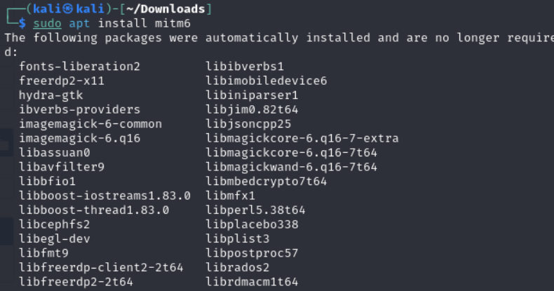

Una vez que termine, usamos el comando **mitm6 -h** y si hemos hecho bien la instalación nos sara la guía de comandos.

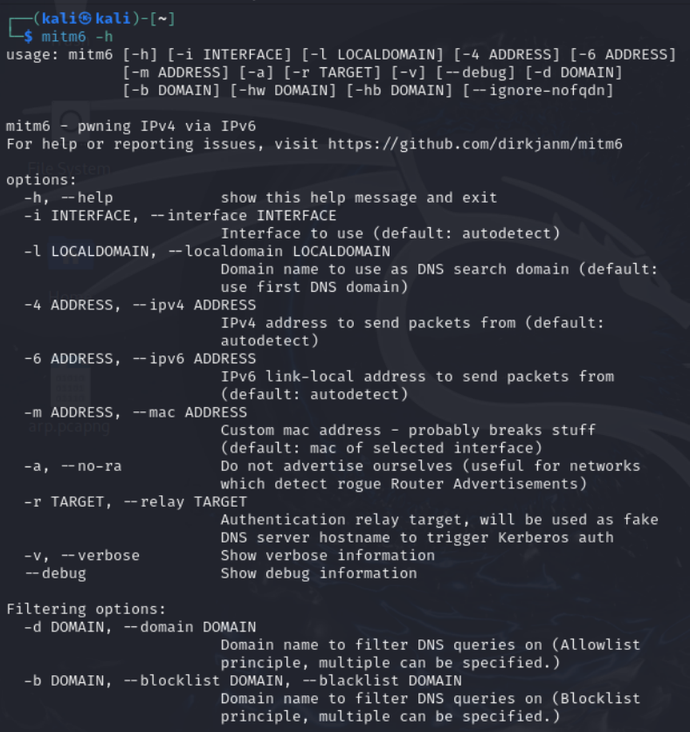

* CAPTURAR HASH NTLMv2

Vamos a comenzar ejecutando mitm6, para ello en un terminal ejecutamos el comando sudo **mitm6 -I eth0**, si nos pide la contraseña la introducimos.

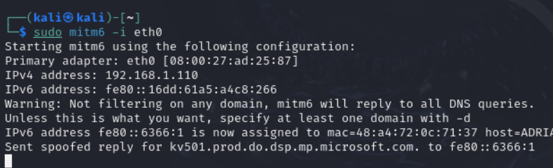

Ahora vamos con la segunda herramienta el responder, en otro terminal diferente tenemos que usar dos comandos, realmente con el segundo en la mayoría de casos nos funcionara.

Pero en mi caso he experimentado algún problema y con este **comando sudo nano /etc/responder/Responder.conf** lo he resuelto.

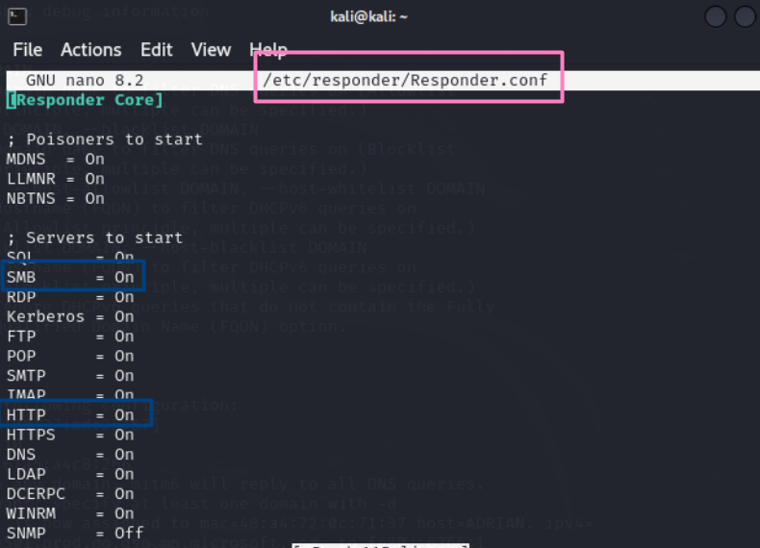

Según ejecutas el comando tienes que verificar que el servicio HTTP y SMB estén habilitados, en mi caso el SMB estaba **deshabilitado**

Ahora ejecutamos el segundo comando **sudo responder -I eth0** y veremos que comienza a funcionar y a escuchar la actividad, deberemos estar atentos a lo que captura en busca de algún hash.

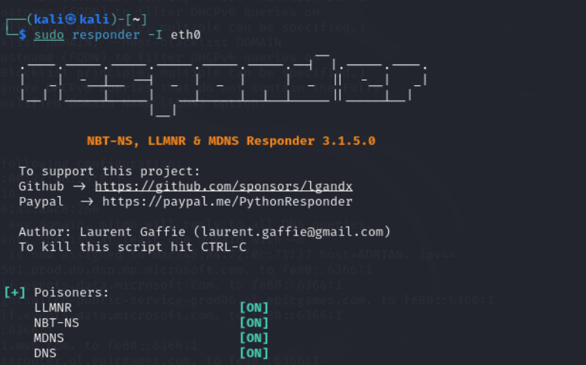

Tras realizar los comandos me había surgido un nuevo error, intente hacer ping entre ambas máquinas y no me hacían bien el ping, por lo que modifique la red, creando una nueva red nat y metiendo ambas maquinas en dicha red.

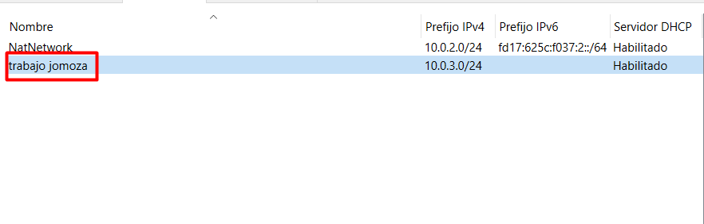

Reinicie las máquinas y ejecute cada uno de los comandos, y ahora el mitm6 sí que funcionaba:

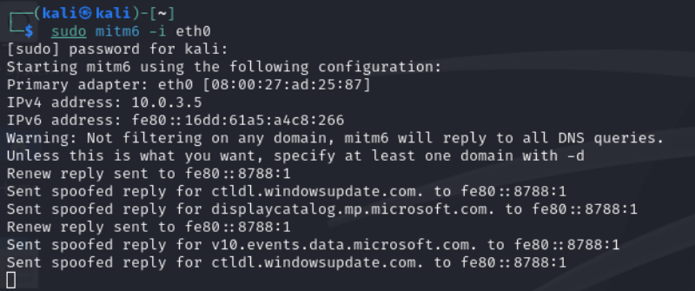

Posteriormente ejecute el responder y tras un buen rato también detectaba tráfico, además detecta la maquina Windows (*ip 10.0.3.4 como podemos en el cmd del Windows)*

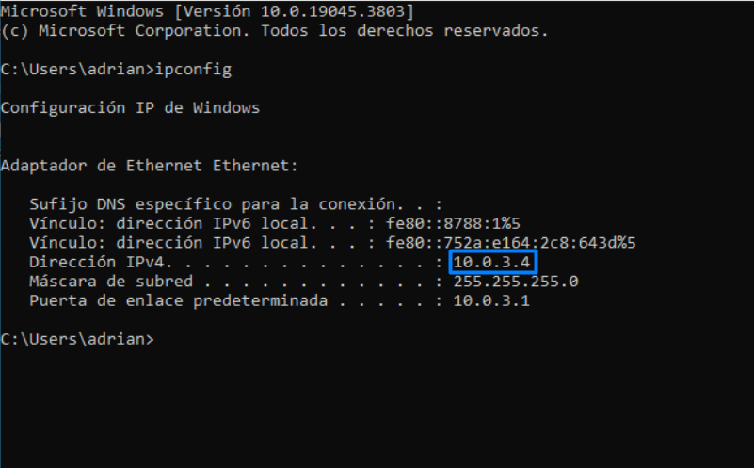

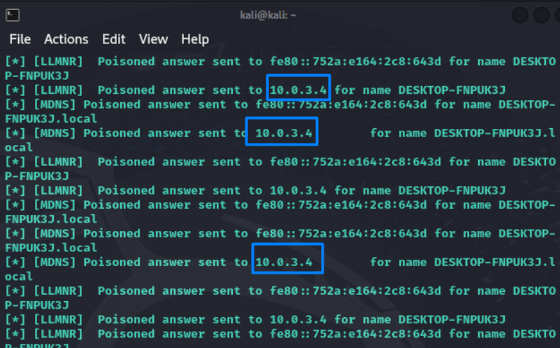

Tendremos que esperar hasta que responder nos muestre algo similar a **[HTTP] NTLMv2 Username** ….,

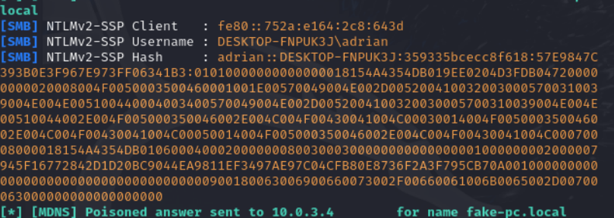

# HASHCAT + NETEXEC

Este apartado es la continuación del apartado anterior, pero lo primero que debemos de hacer es realizar la instalación de ambas herramientas que vamos a emplear en dicho apartado.

Por otro lado, como es una continuación del apartado anterior hay que tener en cuenta donde tenemos guardado el hash que hemos sacado.

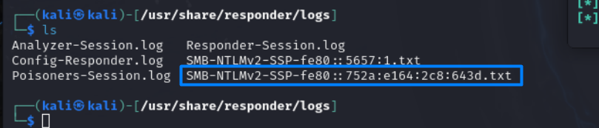

Procedemos con la instalación de las herramientas

* INSTALACION

Para instalar hashcat, abrimos un nuevo terminal y escribimos el siguiente comando **sudo apt install hashcat -y**

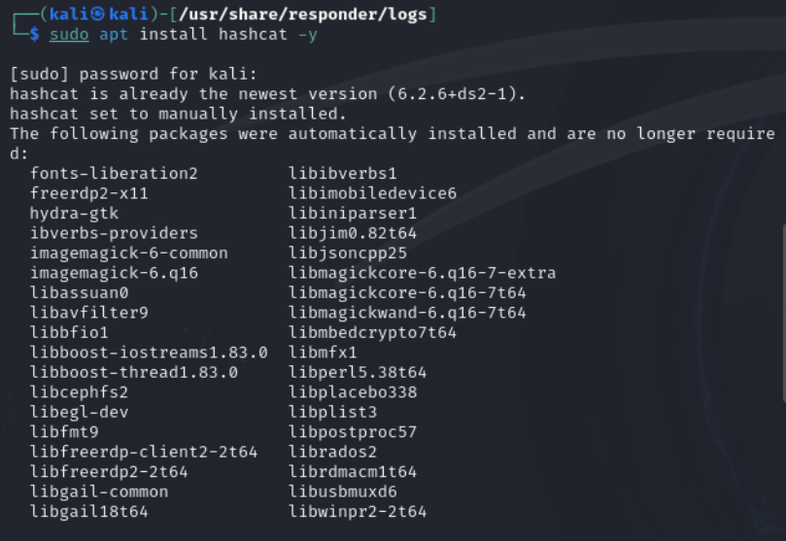

Para verificar si tenemos bien instalada la herramienta ejecutamos **hashcat –versión**

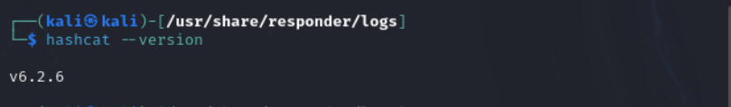

Ahora vamos con la instalación de netexec con todos sus paquetes, para ello debemos ejecutar el siguiente comando sudo **pip install netexec –break-system-packages**

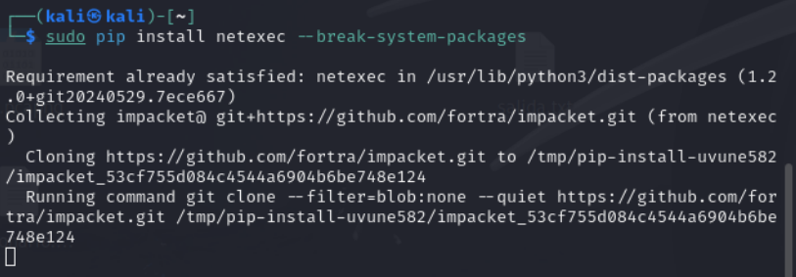

Verificamos si la instalación se ha realizado de manera correcta

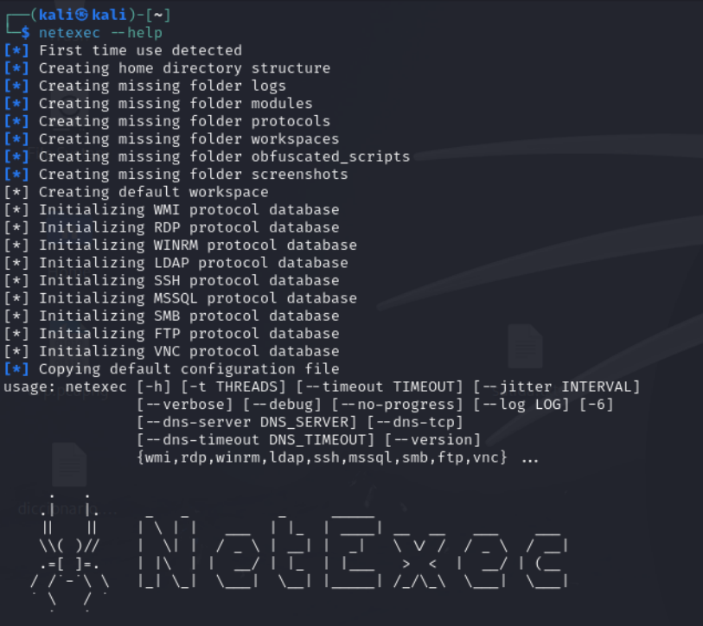

* ROMPER HASH

Para romper el hash ejecutamos el siguiente comando **hashcat -m 5600 -a 0 -o /home/ali/Desktop/salida.txt /usr/share/responder/logs/SMB-NTLMv2-SSP-fe80::752ª:e164:2c8:643d.txt /home/ali/Desktop/diccionario.txt**

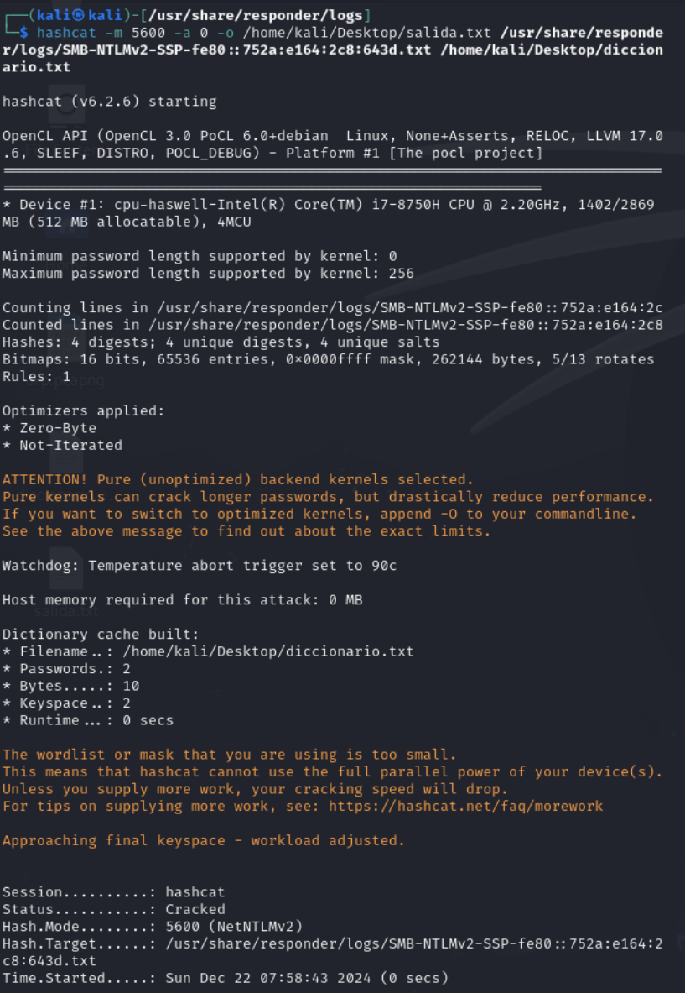

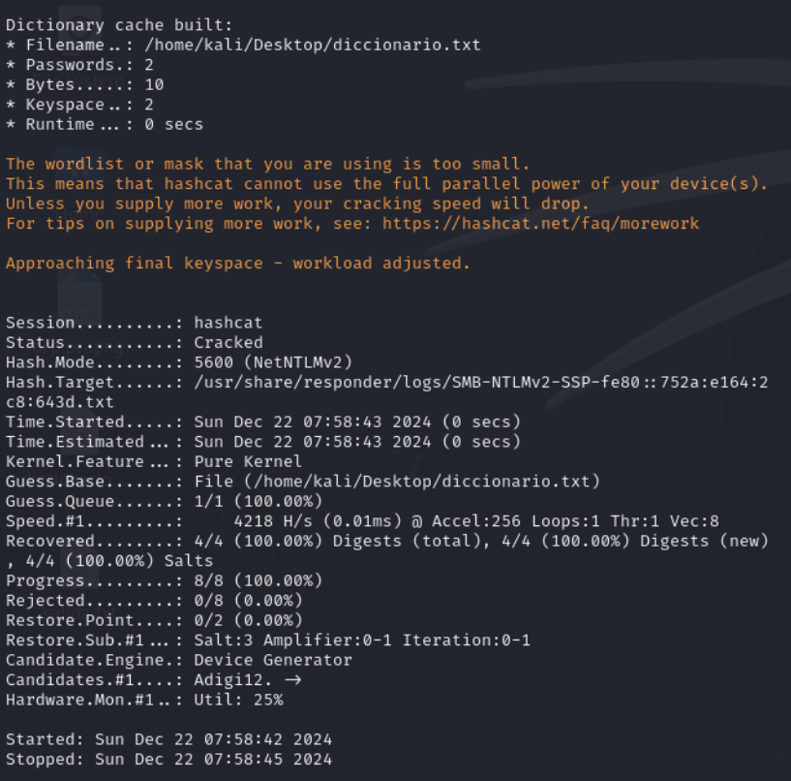

Como vemos en la captura anterior hemos extraído la contraseña, hay que tener en cuenta que de primeras empleando los diccionarios que ellos nos aportan no lo conseguí, esto se debe a que es una contraseña poco común y con cierta complejidad.

Por ello cree mi propio diccionario y metí la contraseña y así es como la saque realmente, en un caso real seria cuestión de probar.

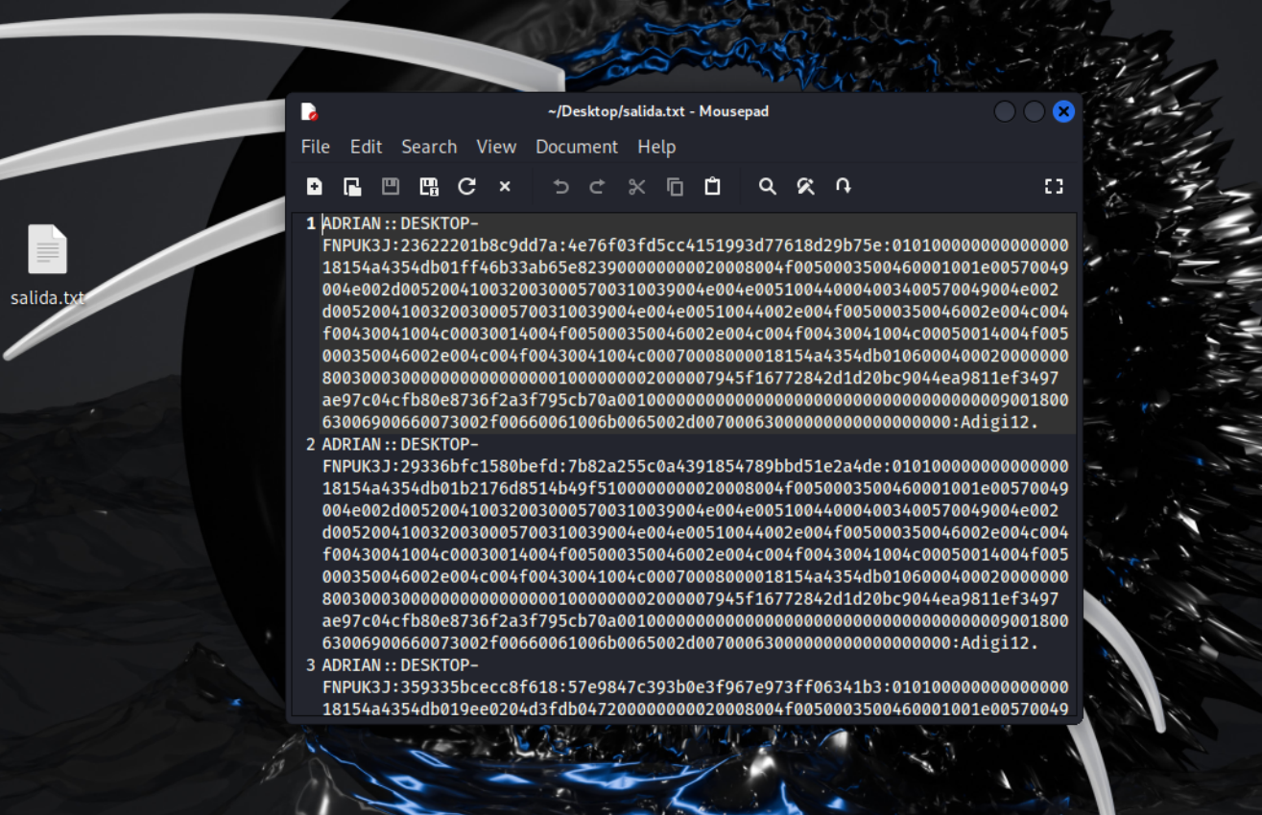

Ahora procedemos con el netexec para realizar el ataque, hay que tener en cuenta que necesitamos la ip, usuario y contraseña del usuario al que queremos atacar.

La ip y el usuario los sacamos con el **mitm6 y responder**.



* + - * **usuario:** DESKTOP-FNPUK3J\adrian
      * **ip:** 10.0.3.4

Y la contraseña la sacamos con el hashcat



* **Contraseña:** Adigi12.

Teniendo en cuenta esto vamos a ejecutar una serie de comandos:

* **nxc rdp 10.0.3.4 -u " DESKTOP-FNPUK3J\adrian " -p " Adigi12."**

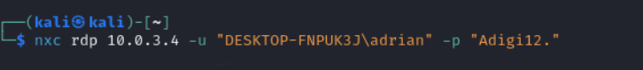

* **nxc wmi 10.0.3.4 -u "DESKTOP-FNPUK3J\adrian" -p "Adigi12." -x "cmd.exe /c whoami"**



Podemos usar otros comandos para poder extraer más información como, por ejemplo:

* **Mostrar la configuración de red (nos puede servir para buscar vulnerabilidades relacionadas y mucha más información de red).**

**nxc wmi 10.0.3.4 -u "DESKTOP-FNPUK3J\adrian" -p "Adigi12." -x "cmd.exe /c ipconfig"**

* **Visualizar los servicios en ejecución.**

**nxc wmi 10.0.3.4 -u "DESKTOP-FNPUK3J\adrian" -p "Adigi12." -x "cmd.exe /c sc query"**

* **Mostrar información sobre el sistema (hardware y software)**

**nxc wmi 10.0.3.4 -u "DESKTOP-FNPUK3J\adrian" -p "Adigi12." -x "cmd.exe /c systeminfo"**

Hay bastantes más opciones útiles, hay que tener en cuenta que estas no siempre van a funcionar, dependerá de la seguridad implementada que tenga el sistema operativo al cual estemos atacando.

# DNSTEAL

Lo primero que debemos de hacer es realizar la instalación de la herramienta DNSteal para ello deberemos de ir a su github y encontraremos que, para realizar la instalación, primero deberemos de extraer los recurso del propio git.

Para ello ejecutamos en nuestra Kali Linux el comando **git clone** [**https://github.com/m57/dnsteal**](https://github.com/m57/dnsteal)

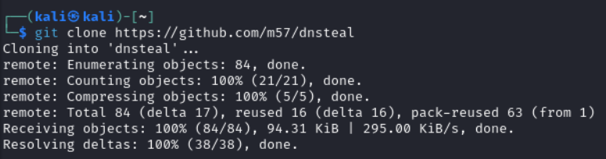

Después de realizar esto intentando ejecutar la herramienta me daba un error, por lo que investigando un poco he visto que lo podemos ejecutar empleando **Python 2**.

Lo primero que he hecho ha sido verificar si ya tenía instalado Python 2 mediante el comando **python2 –version**

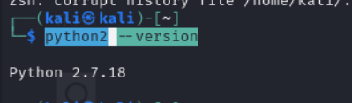

Como ya tenía también instalado el **DNSTEAL** para comprobar que nos funciona de manera correcta me he dirigido al directorio de dnsteal

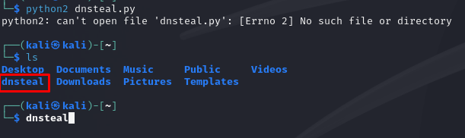

Una vez que estamos dentro del directorio ejecutamos el comando **python2 dnsteal.py --help**

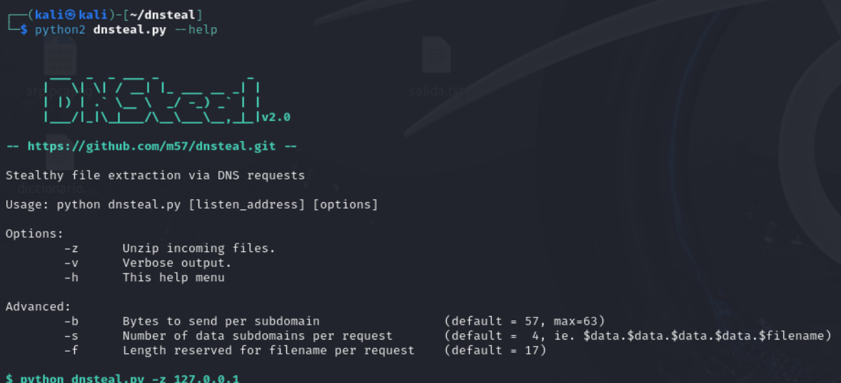

* OBTENER EL ARCHIVO

Lo primero que he hecho ha sido ejecutar el comando **python2 dnsteal.py prueba.com,** el cual crea un señuelo de servidor dns que nos va a permitir engañar al propio Windows 10.

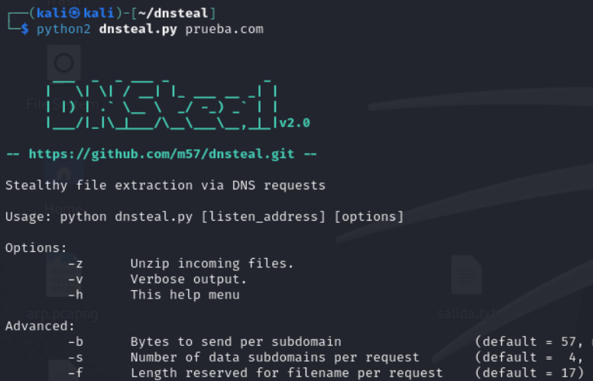

Posteriormente debemos indicarle a **DNSteal** las ips que quiero que escuchen, **python2 dnsteal.py 0.0.0.0 -z** con esto le indicamos que escuche toda la red completa

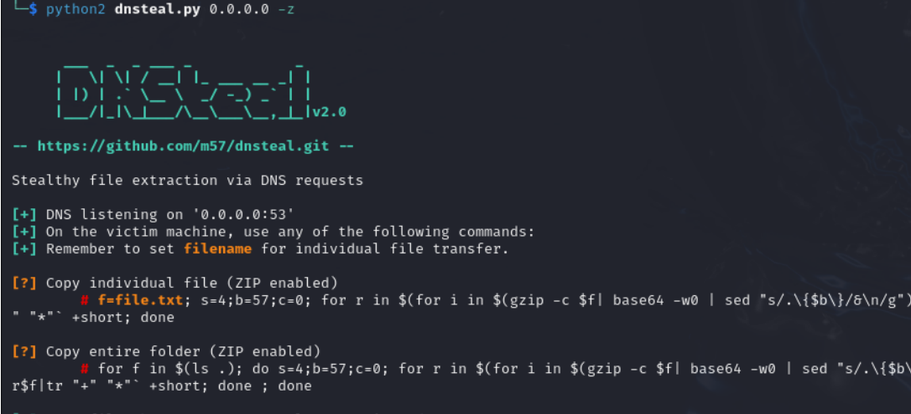

Ahora esperamos a que DNSteal detecte alguna petición dns de nuestro Windows 10, pero en la siguiente captura parece que solo me detecta información relacionada con la Kali:

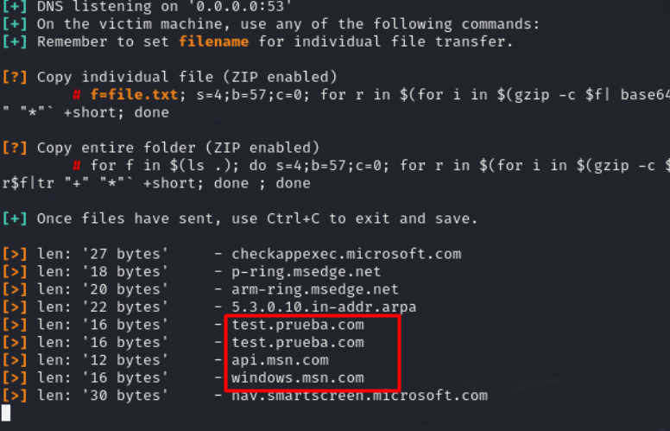

Ahora tendremos que crear el archivo en Windows 10, que será el que intentaremos transferirnos a la Kali Linux con el **DNSteal.**



Una vez que lo tenemos creado en la propia máquina de Windows 10 deberemos de hacer que **DNSteal** reciba el archivo txt. Para ello he ejecutado el siguiente comando en el PowerShell:

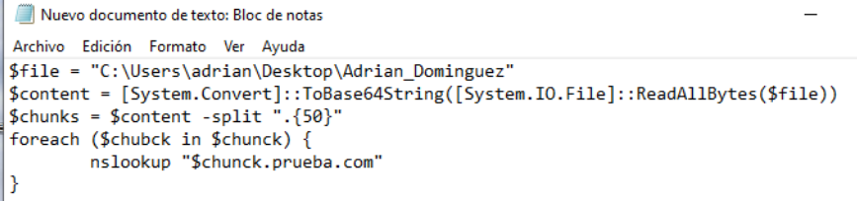

Una vez que lo recibimos para guardar todo lo que hemos capturado con la herramienta usaremos el comando ctrl + c y posteriormente haremos un ls y veremos todos lo que ha detectado

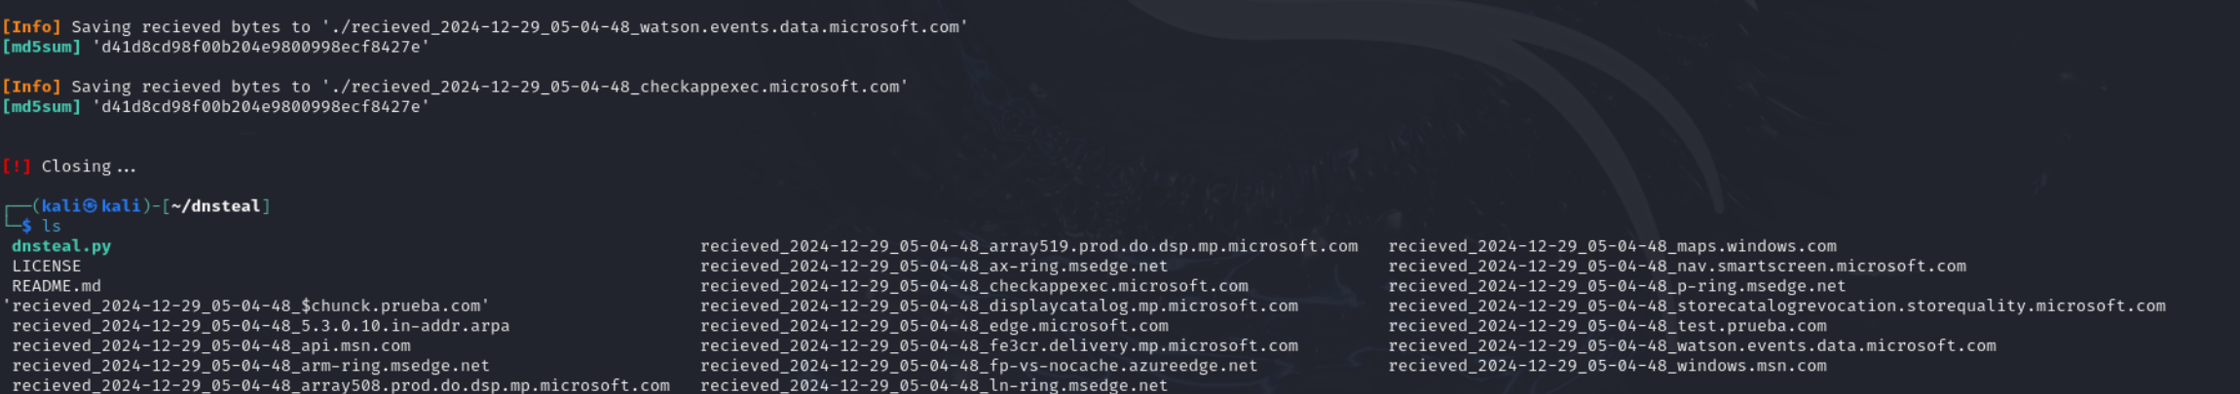

*Analizando lo recibido si que ha detectado lo que he ejecutado, pero en ningún momento se ha trasmitido el archivo txt, por lo que he seguido buscando algún error u otros métodos.*

* SEGUNDO INTENTO

Lo primero que he hecho ha sido ejecutar el comando **sudo python2.7 dnsteal.py 10.0.3.5 -z -v** , poniendo la dirección IP de nuestra propia Kali Linux.

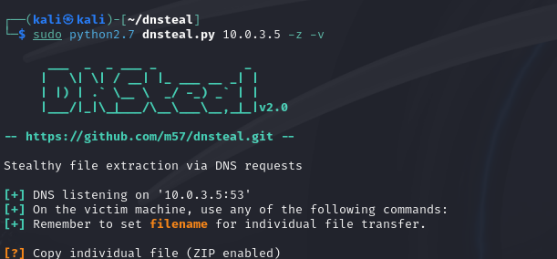

Posteriormente lo que he hecho ha sido abrir Microsoft Edge y en la Kali Linux han salido los siguientes resultados

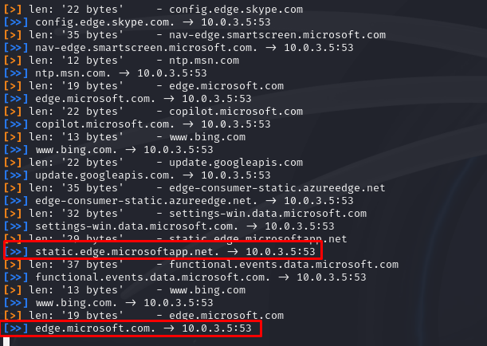

Como podemos ver en la captura de pantalla anterior ahora si que nos arroja información de la Windows mientras que antes por lo que he estado analizando solo me arrojaba información de la Kali

Ahora tendremos que crear el archivo en Windows 10, que será el que intentaremos transferirnos a la Kali Linux con el **DNSteal,** esta vez lo he nombrado como prueba.

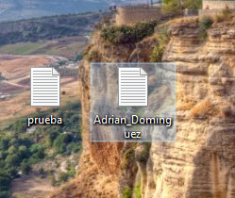

Ahora voy a volver a ejecutar el comando de PowerShell el cual intente ejecutar la otra vez para intentar que ocurra la exfiltración del archivo

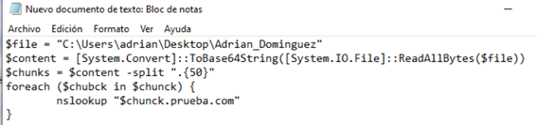

* TERCER INTENTO

Esta vez tras ejecutar el comando tampoco he podido hacer la exfiltracion del archivo, por lo que investigando he visto en un foro que se debe de ejecuta el comando sin el -Z

Es decir el comando nos quedaria asi **sudo python2.7 dnsteal.py 10.0.3.5 -v**

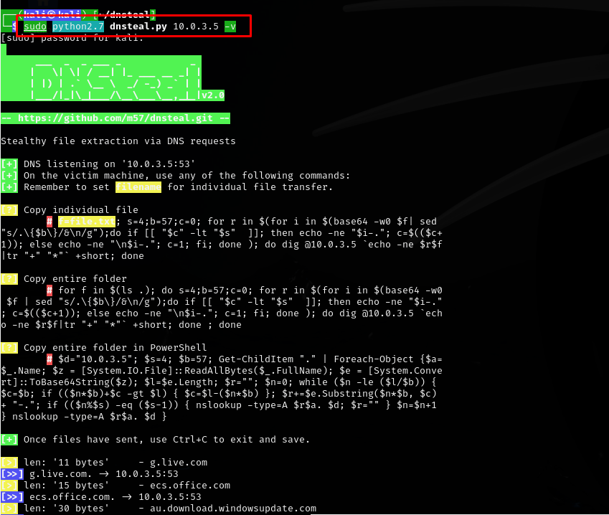

Como podemos ver en la captura de pantalla ahora el comando nos muestras tres opciones que podemos ejecutar para realizar la **exfiltracion** del archivo, en este caso voy a hacer la tercera opcion que es en el powershell en la maquina windows.

Si nos fijamos debajo tambien nos arroja la informacion correspondiente que ya nos arrojaba con el comando previo.

Ahora nos dirigimos a windows y abrimos un powershell como **administradores** y ejecutamos el comando que nos dice dnsteal, modificandolo por el nombre del archivo.

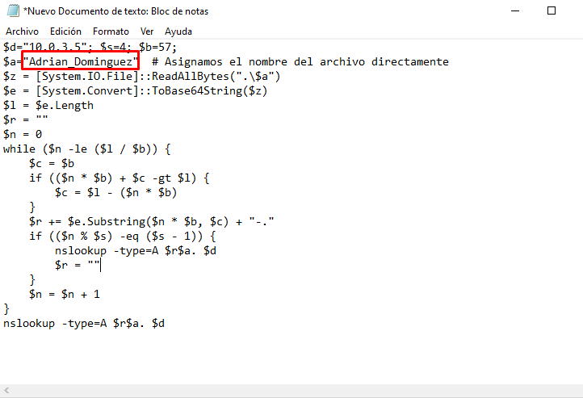

Una vez que ejecutamos el comando anterior podremos ver que en el dnsteal nos sale el nombre del archivo del que hemos hecho la exfiltacion.

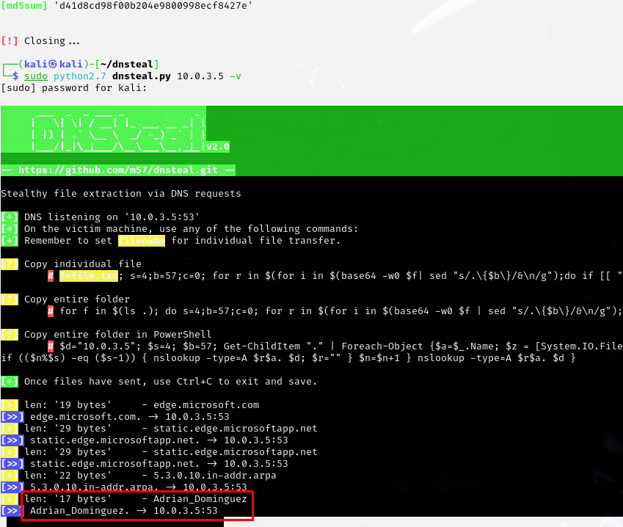

Ahora paramos el dnsteal y hacemos un ls en el propio directorio

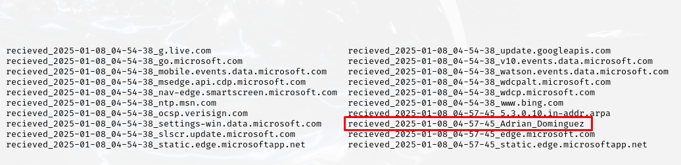

Como vemos dnsteal tambien nos ha guardado el archivo, posteriormente he realizado un gpedit al archivo que ha guardado dnsteal y tambien ha guardado el conetenido.

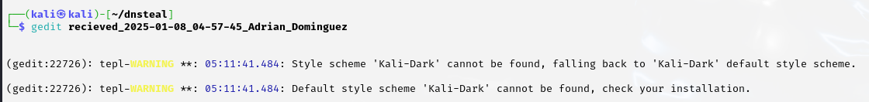

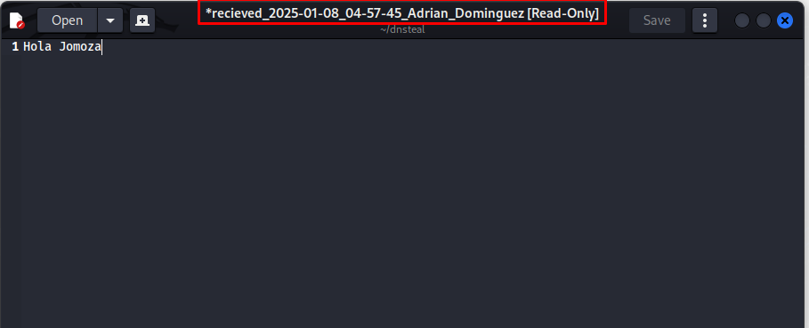

Como podemos ver en la captura el contenido del txt también se ha mantenido.

# YERSINIA + METASPLOIT + DNSCHEF

En primer lugar, vamos a ajustar las herramientas, para realizar esta parte lo primero que hay que hacer es realizar la **instalación** de las tres herramientas que necesitamos, empezamos en primer lugar con la instalación de **Yersinia**:

Emplearemos el comando **sudo apt update && sudo apt install yersinia -y**

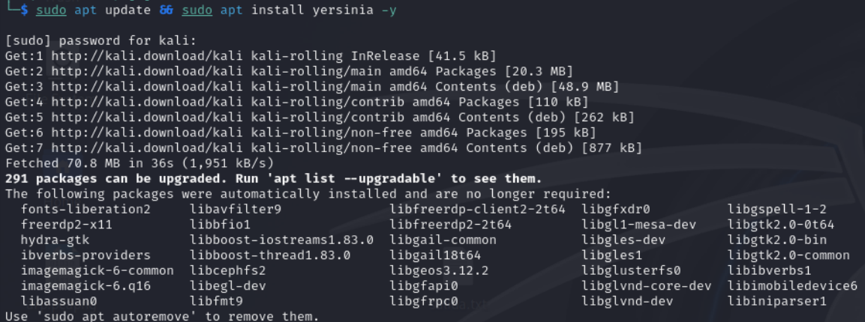

Una vez que tengamos la instalación para comprobar que Yersinia nos funcione emplearemos el comando **sudo yersinia --help**, y nos deberá de salir algo similar a la siguiente captura



Ahora procedemos con la herramienta Metasploit, para ello debemos de emplear el comando **sudo apt update && sudo apt install metasploit-framework -y** y comenzara la instalación.

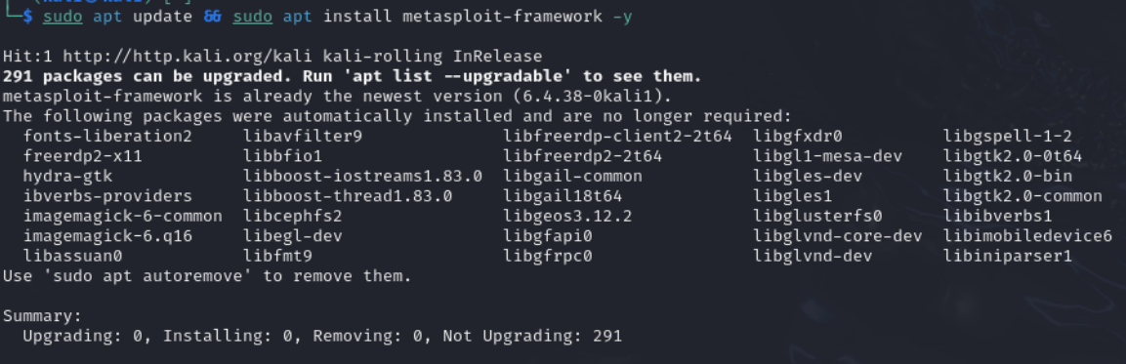

En mi caso yo ya tenía instalada la herramienta, aun así, para comprobar que está instalada emplearemos el comando **msfconsole**, de primeras no se me ejecutaba la herramienta, por lo que hice varias comprobaciones.

Use **dpkg -l | grep metasploit** para encontrar el paquete

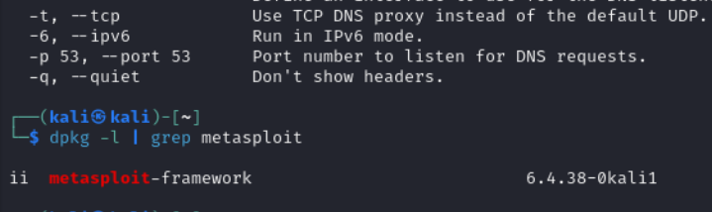

Ejecute otro comando para intentar que funcionase, **sudo /usr/bin/msfconsole** y ahora si comenzó a ejecutarse.

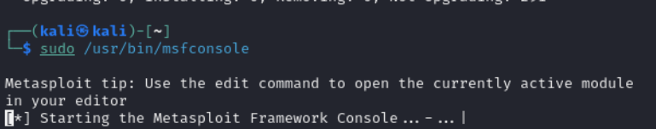

Y por último DNSChef, para ello empleamos de nuevo el comando anterior **sudo apt update && sudo apt install dnschef -y**

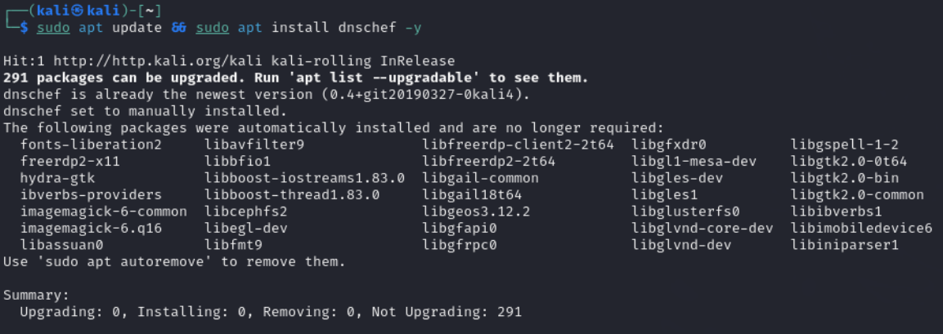

Y para verificar la instalación ejecutamos **sudo dnschef –help** y nos deberá salir lo siguiente:



* ROGUE DHCP

Una vez que tenemos instaladas las herramientas procedemos a ejecutarlas y configurarlas, para ello vamos a empezar con la herramienta mfsconsole, que emplearemos para realizar la configuración de DHCP.

Empezamos entrando en la herramienta y ponemos la siguiente ruta **auxilary/server/dhcp**, nos preguntara la primera vez, si queremos instalar el módulo, le diremos que sí.

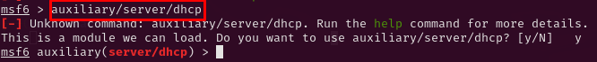

Una vez que estamos dentro del propio modulo, fijaremos la **ip de inicio**, la **ip fina**l la **ip del dns** y por último la **mac**, lo que nos quedaría de la siguiente forma:

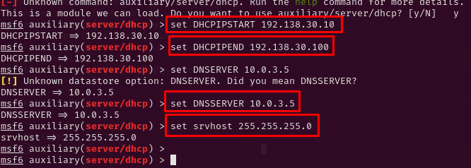

Ahora seguimos con la herramienta de **DNSCHEF**, en ella tan solo tendremos que activar la propia herramienta, será bueno indicarle el puerto para evitar que nos de problemas.

Para ello ejecutamos el comando **dnschef -p 53**

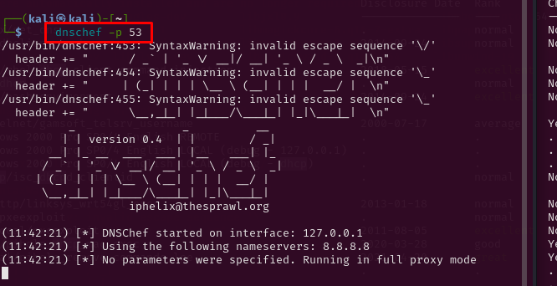

Ahora vamos a por la tercera herramienta, primero empezamos abriendo el propio Yersnia mediante el comando sudo yersinia -I, ya que he instalado la versión de consola.

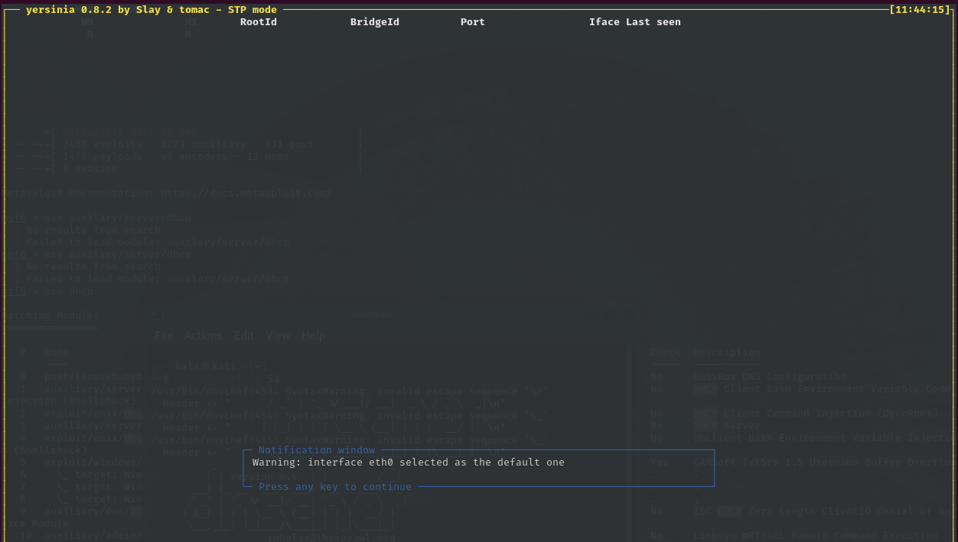

Ahora tendremos que:

**Pulsar la enter y despues tecla f2**

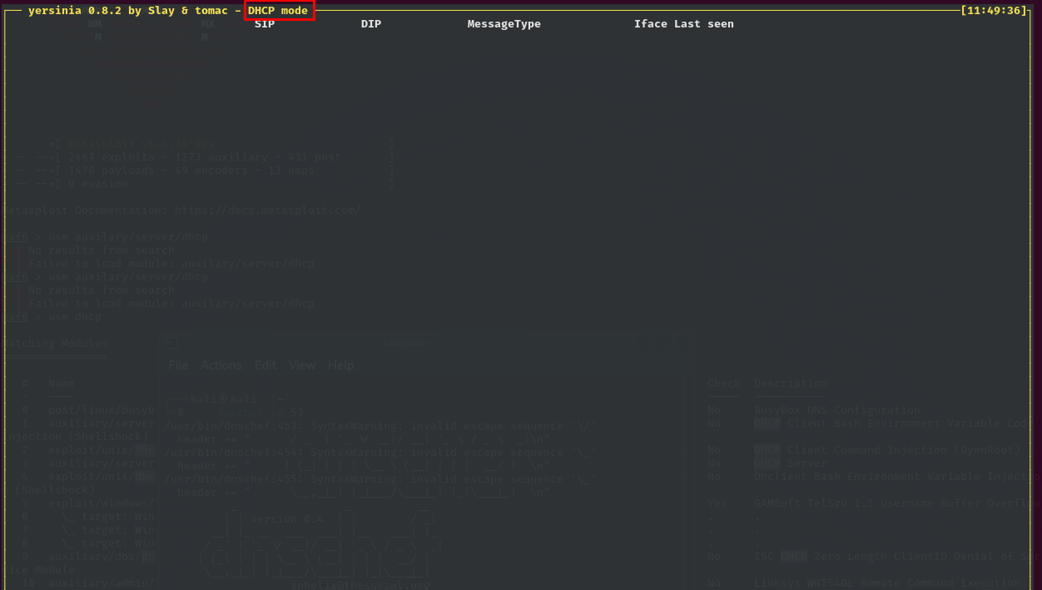

**Pulsamos la tecla X**

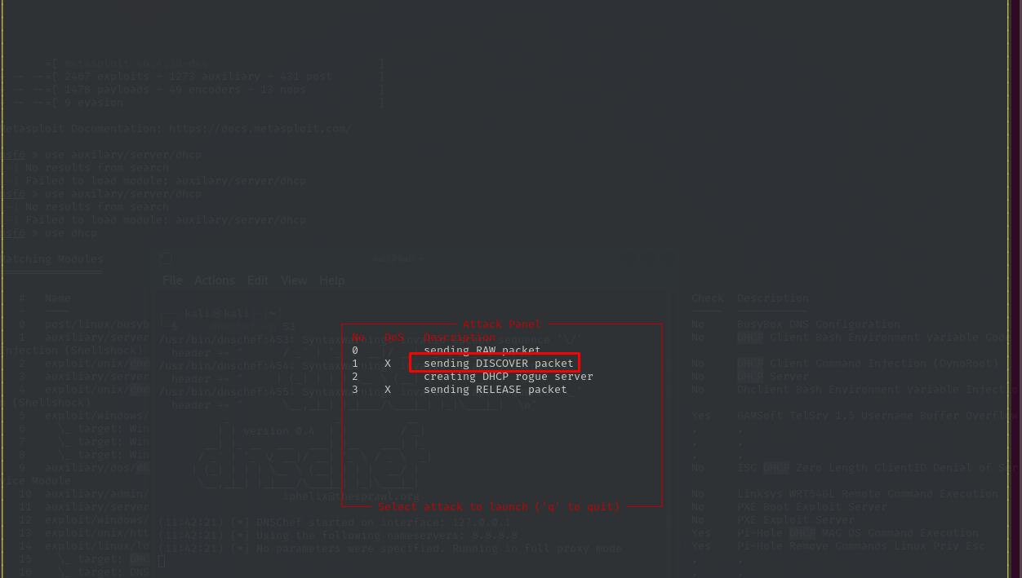

**Seleccionamos 1**

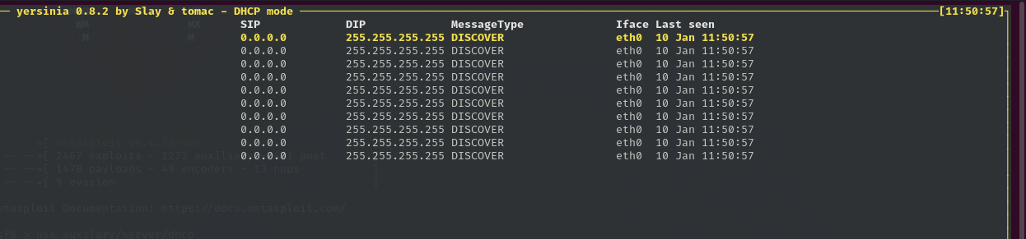

Una vez que tenemos esto podemos abrir un wireshark que nos puedo permitir ver el tráfico, y veremos que de manera constante hay tráfico DHCP.

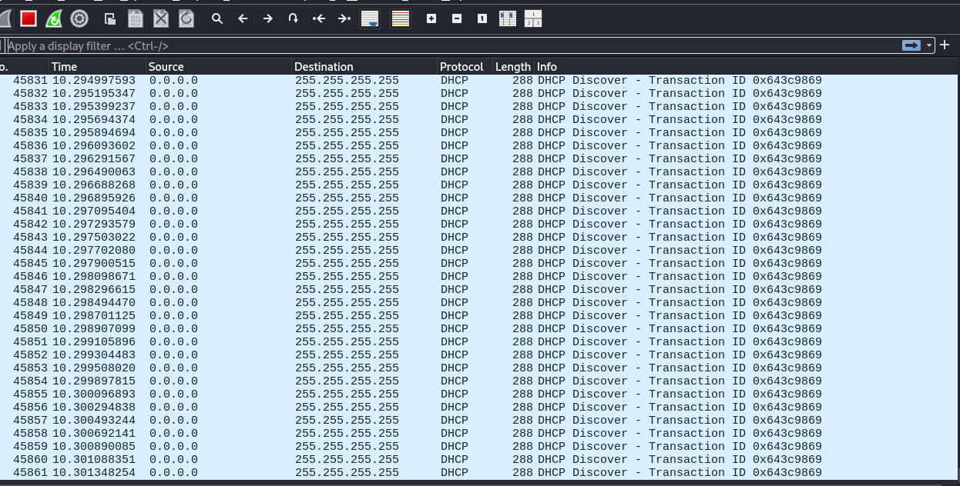

Por último, vamos a forzar a nuestra Windows a detectar el cambio de red, para ello abrimos un cmd y escribiremos los dos siguientes comandos.

**ipconfig /release**

**ipconfig /renew**

Una vez que hemos hecho esto ya tendríamos realizado el ataque.

Para comprobarlo volvemos kalia Metasploit y si navegamos con el Windows 10, podremos ver en **DNSCHEF** cómo se intercepta el tráfico de red del Windows.

Todo esto nos permite poder tener acceso a información más importante como pueden ser contraseñas y credenciales que se lleguen a introducir en las páginas web.

# MISTICA – REVERSE SHELL OVER ICMP

En primer lugar, vamos a comenzar con la instalación de mística, esto tiene diferentes fases, en primer lugar, comenzamos con la instalación de **Python 3.7**

Para ello ejecutaremos los siguientes comandos:

**sudo apt-get install build-essential checkinstall**

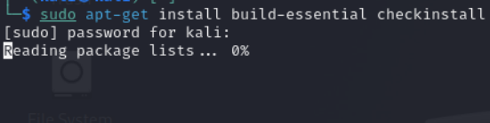

**sudo apt-get install libncursesw5-dev libssl-dev libsqlite3-dev tk-dev libgdbm-dev libc6-dev libbz2-dev**



**sudo wget** [**https://www.python.org/ftp/python/3.7.0/Python-3.7.0.tgz**](https://www.python.org/ftp/python/3.7.0/Python-3.7.0.tgz)

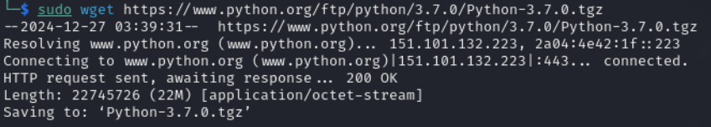

**sudo apt install -y libssl-dev openssl libffi-dev zlib1g-dev**

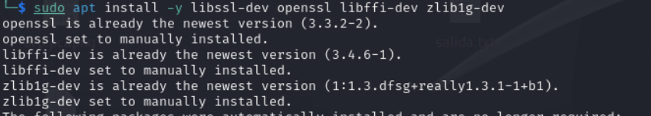

**sudo tar xzf Python-3.7.0.tgz** y posteriormente nos vamos al directorio **cd Python-3.7.0**

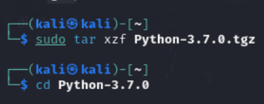

Una vez que estamos en el directorio deberemos de ejecutar los dos siguientes comandos, el primero tiene que ser **sudo ./configure --enable-optimizations --with-openssl=/usr**, con el cual se nos instala un amplio número de paquetes.

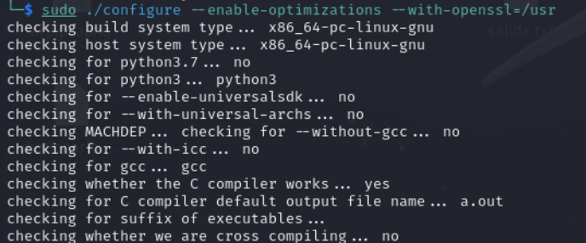

Y por último ejecutamos el comando **sudo make altinstall**

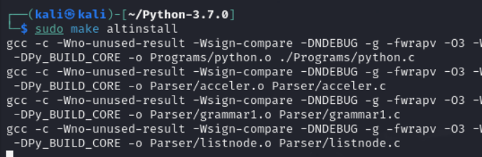

Una vez que tenemos esto vamos a realizar la instalación del **PIP** para la versión 3.7 de Python para ello ejecutamos los dos siguientes comandos.

**sudo wget** [**https://bootstrap.pypa.io/pip/3.7/get-pip.py**](https://bootstrap.pypa.io/pip/3.7/get-pip.py)

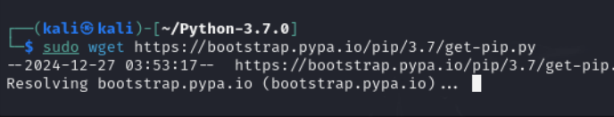

**sudo python3.7** [**get-pip.py**](https://get-pip.py/)

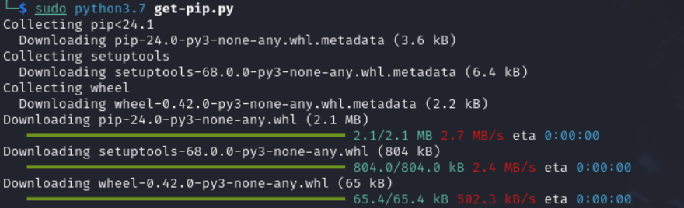

Ahora voy a realizar la instalación de DNSLIB con python 3.7 para ello empleamos un solo comando, **python3.7 -m pip install dnslib --trusted-host** [**https://mirror-pypi.runflare.com**](https://mirror-pypi.runflare.com/)**-i** [**https://mirror-pypi.runflare.com/simple/**](https://mirror-pypi.runflare.com/simple/)**--no-cache-dir**

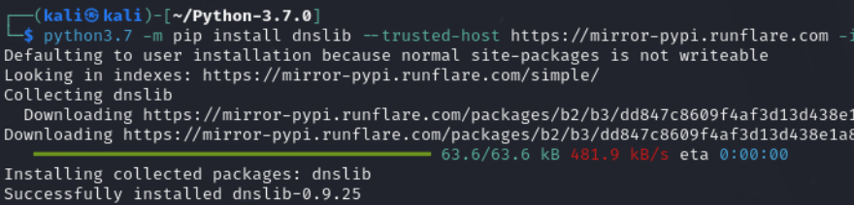

Por último, vamos con la instalación de la propia herramienta mística, es **sudo git clone** [**https://github.com/IncideDigital/Mistica**](https://github.com/IncideDigital/Mistica)

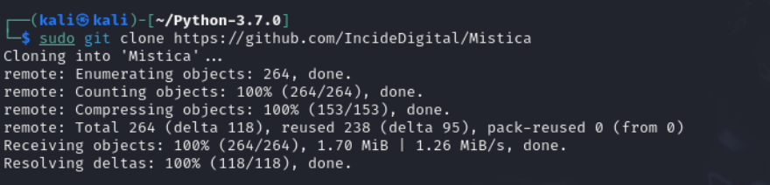

Ahora para usar mística entramos en el director, para ello hacemos ls en la ruta que estábamos y entramos en Mistica.

Para ver si funciona por ejemplo ejecutamos el comando ms.py –Help

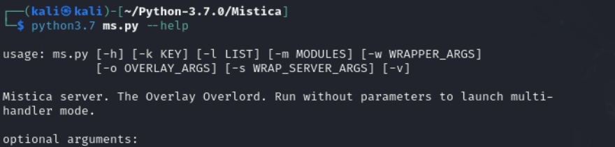

* Reverse Shell Over ICMP

Primero he ejecutado el comando **sudo python3.7 ms.py** y me daba el siguiente **error:**

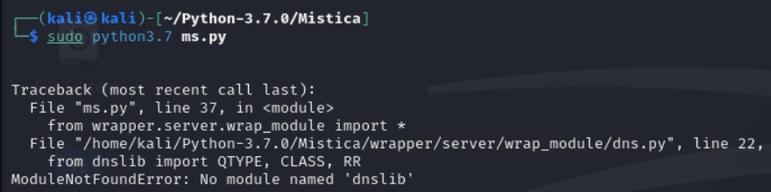

He decidido **reinstalar** el dnslib y he vuelto a ejecutar el comando y ahora me daba el siguiente error , el cual he estado investigando y no le he encontrado una solución que me funcionara y me resolviera el error para pder seguir a delante.

